ԵՎՐԱՍԻԱ ՄԻՋԱԶԳԱՅԻՆ ՀԱՄԱԼՍԱՐԱՆ
ԴԱՍԻՉ՝ 061104.01.6
ՄԱՍՆԱԳԻՏՈՒԹՅՈՒՆԸ՝ Տեղեկատվական համակարգեր
ԿԱՌԱՎԱՐՄԱՆ ԵՎ ՏԵՂԵԿԱՏՎԱԿԱՆ ՏԵԽՆՈԼՈԳԻԱՆԵՐԻ ԱՄԲԻՈՆ
Ավարտական աշխատանք
ԹԵՄԱՅԻ ԱՆՎԱՆՈՒՄԸ՝ ԹԵՄԱՏԻԿ ՎԵԲ ԿԱՅՔԻ ՍՏԵՂԾՈՒՄ ԱՌԱՋԱՏԱՐ ՎԵԲ ԾՐԱԳՐԱՎՈՐՄԱՄԲ
Ուսանող՝ Սուրեն Արզումանյան
Ղեկավար՝ Դավիթ Եդիգարյան
Գրախոս՝ ____________________
Թույլատրվում է պաշտպանության
ՏՀ կրթական ծրագրի պատասխանատու՝ ____________________
Երևան 2026

ԲՈՎԱՆԴԱԿՈՒԹՅՈՒՆ
Բովանդակությունը թարմացնելու համար բացեք Word-ում և ընտրեք Update Field

ՆԵՐԱԾՈՒԹՅՈՒՆ
Ժամանակակից վեբ ծրագրավորումը հնարավորություն է տալիս ստեղծել ոչ միայն տեղեկատվական էջեր, այլև ամբողջական թեմատիկ վեբ կայքեր, որոնք միավորում են տվյալների պահպանումը, օգտատիրոջ նույնականացումը, ինտերակտիվ միջերեսները, վերլուծական ցուցանիշները և տարբեր սարքերին հարմարվող դիզայնը։ Սույն աշխատանքի պաշտոնական թեման է «Թեմատիկ վեբ կայքի ստեղծում առաջատար վեբ ծրագրավորմամբ», իսկ որպես թեմատիկ ուղղություն ընտրվել է անձնական նպատակների հետևումը։ Այս ընտրությունը թույլ է տալիս ցույց տալ, թե ինչպես կարող են առաջատար վեբ ծրագրավորման մոտեցումները կիրառվել իրական օգտատիրոջ խնդիր լուծող կայքի ստեղծման մեջ։
Ժամանակակից հասարակությունում անձնական նպատակների կառավարումը դարձել է ոչ միայն անհատական արտադրողականության, այլև կրթական, մասնագիտական և սոցիալական ինքնակազմակերպման կարևոր բաղադրիչ։ Թվային միջավայրում մարդու առօրյան ձևավորվում է բազմաթիվ մրցակցող ազդակների, տեղեկատվական հոսքերի և արագ փոփոխվող պարտավորությունների ազդեցությամբ, ինչի հետևանքով նպատակների հստակ սահմանումը, դրանց իրականացման ընթացքի վերահսկումը և արդյունքների գնահատումը ձեռք են բերում գործնական նշանակություն։ Արտադրողականության վերաբերյալ հետազոտությունները ցույց են տալիս, որ հստակ ձևակերպված և չափելի նպատակները բարձրացնում են կատարողականի մակարդակը, քանի որ դրանք օգնում են կենտրոնացնել ուշադրությունը, կարգավորել ջանքերը և պահպանել շարունակական մոտիվացիան (locke2002building)։ Նման մոտեցումը հատկապես կարևոր է ուսանողների, երիտասարդ մասնագետների և ինքնուրույն աշխատանք կատարող անձանց համար, որոնց հաջողությունը մեծապես կախված է երկարաժամկետ նպատակները կարճաժամկետ գործողությունների վերածելու կարողությունից։
Թեմայի արդիականությունը պայմանավորված է երկու փոխկապակցված հանգամանքով՝ առաջատար վեբ տեխնոլոգիաների արագ զարգացմամբ և թվային բարեկեցության միտումներով։ Վերջին տարիներին լայն տարածում են ստացել ժամանակի կառավարման, սովորությունների ձևավորման, առաջադրանքների պլանավորման և առողջ կենսակերպի հետևման հավելվածները։ Այս միտումը ցույց է տալիս, որ օգտատերերը ձգտում են ոչ միայն ավելի շատ գործեր կատարել, այլև նվազեցնել թվային ծանրաբեռնվածությունը, վերահսկել ուշադրության բաշխումը և պահպանել անձնական կյանքի ու աշխատանքի հավասարակշռությունը։ Ըստ DataReportal-ի 2026 թվականի համաշխարհային զեկույցի՝ 2025 թվականի հոկտեմբերին աշխարհում կար 5.78 միլիարդ եզակի բջջային օգտատեր, ինչը կազմում էր բնակչության 70.1 տոկոսը (datareportal2026)։ Sensor Tower-ի «State of Mobile 2025» զեկույցում նշվում է, որ 2024 թվականին օգտատերերը բջջային հավելվածներում անցկացրել են ընդհանուր 4.2 տրիլիոն ժամ, իսկ հավելվածների շուկան շարունակում է մնալ առօրյա թվային վարքագծի հիմնական միջավայրերից մեկը (sensortower2025)։ Միևնույն ժամանակ Pew Research Center-ի ուսումնասիրությունները ցույց են տալիս, որ սմարթֆոնից հեռու լինելը մի մասի համար կապված է հանգստության, իսկ մյուսների համար՝ անհանգստության զգացողության հետ, ինչը հաստատում է թվային բարեկեցության խնդրի երկակի բնույթը (pew2024screens)։ Օգտատերերը հաճախ դիմում են օրացույցների, առաջադրանքների ցանկերի, սովորությունների հետևման և հիշեցումների համակարգերի, սակայն դրանցից յուրաքանչյուրն առանձին լուծում է միայն խնդրի մի մասը։ Հետևաբար անձնական նպատակների հետևման թեմայով ամբողջական, հասանելի և օգտագործման համար հարմար վեբ կայքի մշակումը ունի ինչպես տեսական, այնպես էլ կիրառական արժեք։
Հիմնական խնդիրը կայանում է նրանում, որ թեմատիկ վեբ կայքերի ստեղծման ժամանակ հաճախ առաջնային է դառնում միայն արտաքին ներկայացումը, մինչդեռ իրական կիրառական արժեք ստեղծելու համար կայքը պետք է ունենա նաև տվյալների կառուցվածք, անվտանգ մուտք, անհատականացված գործառույթներ, պատասխանատու դիզայն և վերլուծական բաղադրիչներ։ Անձնական նպատակների հետևման ոլորտում ներկայում օգտագործվող բազմաթիվ գործիքներ կամ չափազանց պարզ են և սահմանափակվում են առաջադրանքների ցուցակով, կամ հակառակը՝ ունեն բարդ կառուցվածք, որը դժվարացնում է ամենօրյա կիրառումը։ Որոշ հավելվածներ կենտրոնանում են միայն սովորությունների վրա, մյուսները՝ նախագծերի կառավարման կամ թիմային աշխատանքի վրա, իսկ անձնական նպատակների ամբողջական կառավարումը հաճախ մնում է երկրորդական մակարդակում։ Արդյունքում օգտատերը ստիպված է միաժամանակ օգտագործել մի քանի տարբեր գործիք՝ նպատակ սահմանելու, առաջընթաց գրանցելու, վերջնաժամկետներին հետևելու, կատարված աշխատանքը վերլուծելու և սեփական արդյունքները գնահատելու համար։ Այս մասնատվածությունը նվազեցնում է համակարգված աշխատանքի արդյունավետությունը, ավելացնում է ճանաչողական ծանրաբեռնվածությունը և կարող է հանգեցնել նպատակների նկատմամբ հետևողականության կորստի։
Առկա գործիքների մեկ այլ խնդիր է օգտագործման հարմարավետության և ֆունկցիոնալ ամբողջականության միջև հավասարակշռության բացակայությունը։ Եթե թվային լուծումը չունի պարզ և հասկանալի ինտերֆեյս, օգտատերը դժվարանում է արագ գրանցել նպատակները և պարբերաբար թարմացնել առաջընթացը։ Եթե այն չունի բավարար վերլուծական հնարավորություններ, օգտատերը չի կարող տեսնել իր գործողությունների ընդհանուր պատկերը և գնահատել, թե որ նպատակներն են իրականում առաջ շարժվում, իսկ որոնք՝ հետաձգվում։ Այս պատճառով անհրաժեշտ է նախագծել այնպիսի թեմատիկ վեբ կայք, որը կմիավորի նպատակների ստեղծումը, դասակարգումը, առաջընթացի հետևումը, հիշեցումները և վերլուծական ցուցանիշները՝ միաժամանակ պահպանելով պարզ, մատչելի և պատասխանատու օգտատիրոջ փորձ։
Սույն աշխատանքի նպատակն է մշակել առաջատար վեբ ծրագրավորման մոտեցումներով թեմատիկ վեբ կայք, որի առարկայական ուղղությունը անձնական նպատակների կառավարումն է։ Կայքը պետք է հնարավորություն տա օգտատերերին սահմանել չափելի նպատակներ, բաժանել դրանք ենթանպատակների կամ փուլերի, հետևել առաջընթացին, տեսնել վիճակագրական տվյալներ և ստանալ ավելի ամբողջական պատկեր սեփական արտադրողականության մասին։ Աշխատանքը միավորում է տեսական ուսումնասիրությունը և ծրագրային իրականացումը. նախ ուսումնասիրվում են նպատակադրման, թվային արտադրողականության, օգտագործման հարմարավետության և ժամանակակից վեբ ծրագրավորման սկզբունքները, ապա դրանց հիման վրա մշակվում է լիարժեք թեմատիկ վեբ կայք՝ օգտագործելով ժամանակակից full-stack տեխնոլոգիաներ։
Նշված նպատակին հասնելու համար առաջադրվում են հետևյալ չափելի խնդիրները.
գնահատել թեմատիկ վեբ կայքերի, անձնական նպատակների հետևման և արտադրողականության վերաբերյալ գիտական մոտեցումները՝ առանձնացնելով այն սկզբունքները, որոնք կիրառելի են առաջատար վեբ ծրագրավորմամբ կայքի նախագծման մեջ, համեմատել առկա նպատակների կառավարման և սովորությունների հետևման թվային լուծումները՝ բացահայտելով դրանց ֆունկցիոնալ առավելություններն ու սահմանափակումները, մշակել անձնական նպատակների կառավարման թեմատիկ վեբ կայքի կառուցվածքը, տվյալների մոդելը և հիմնական գործառույթները՝ օգտագործելով Next.js, TypeScript, Prisma և PostgreSQL տեխնոլոգիաները, գնահատել մշակված թեմատիկ վեբ կայքի օգտագործման հարմարավետությունը, ֆունկցիոնալ ամբողջականությունը և համապատասխանությունը օգտատիրոջ հիմնական պահանջներին, ապացուցել, որ առաջարկվող լուծումը կարող է նվազեցնել նպատակների կառավարման մասնատվածությունը՝ առաջատար վեբ ծրագրավորման միջոցով միավորելով պլանավորման, առաջընթացի հետևման և վերլուծության գործառույթները մեկ համակարգում։
Աշխատանքի կառուցվածքը կազմված է հինգ գլուխներից, օգտագործված գրականության ցանկից և հավելվածներից։ Առաջին գլխում ներկայացվում են թեմայի արդիականությունը, հետազոտական խնդիրը, աշխատանքի նպատակը, չափելի խնդիրները և աշխատանքի կառուցվածքը։ Երկրորդ գլխում ներկայացվում է գրականության վերլուծությունը՝ նպատակադրման տեսությունները, անձնական արտադրողականության հետազոտությունները, թվային բարեկեցության մոտեցումները, ժամանակակից վեբ տեխնոլոգիաները և նմանատիպ հավելվածների համեմատությունը։ Երրորդ գլխում ներկայացվում են հետազոտության իրականացման մեթոդները, տվյալների հավաքագրման և համեմատական գնահատման մոտեցումները, ինչպես նաև այն գործիքները, որոնք կիրառվել են թեմատիկ վեբ կայքի նախագծման և մշակման ընթացքում։ Չորրորդ գլխում ներկայացվում են աշխատանքի հիմնական արդյունքները՝ թեմատիկ վեբ կայքի ճարտարապետությունը, տվյալների բազայի կառուցվածքը, հիմնական գործառույթների իրականացումը, օգտատիրոջ միջերեսը և ստացված արդյունքների վերլուծությունը։ Հինգերորդ գլխում ձևակերպվում են եզրակացություններն ու առաջարկությունները, որոնք կապվում են աշխատանքի նպատակին և առաջադրված խնդիրներին։ Հավելվածներում նախատեսվում է ներկայացնել լրացուցիչ նյութեր՝ էկրանապատկերներ, սխեմաներ, տվյալների մոդելի պատկերներ և անհրաժեշտության դեպքում հարցաթերթիկներ կամ գնահատման գործիքներ։

ԳՐԱԿԱՆՈՒԹՅԱՆ ՎԵՐԼՈՒԾՈՒԹՅՈՒՆ
Անձնական նպատակների հետևման թեմատիկ վեբ կայքի նախագծումը պետք է հիմնվի ոչ միայն ծրագրային իրականացման հարմարության, այլև այն գիտական և գործնական սկզբունքների վրա, որոնք բացատրում են՝ ինչու են մարդիկ նպատակներ ձևակերպում, ինչպես են դրանք պահպանում, ինչու են հաճախ կորցնում հետևողականությունը և ինչ դեր կարող է ունենալ առաջատար վեբ ծրագրավորմամբ ստեղծված թվային գործիքը այդ գործընթացում։ Ներածության մեջ ձևակերպված խնդիրը վերաբերում է նպատակների կառավարման մասնատվածությանը. օգտատերը հաճախ առանձին գործիք է օգտագործում առաջադրանքների համար, մեկ այլ գործիք՝ սովորությունների համար, երրորդը՝ վերլուծության կամ հիշեցումների համար։ Այդ իրավիճակում հետազոտության մեթոդական հիմքը պետք է պարզի, թե որ տեսություններն ու տեխնոլոգիական մոտեցումներն են աջակցում մեկ ամբողջական, չափելի և օգտագործման համար հարմար թեմատիկ վեբ լուծման ստեղծմանը։
Այս գլխի նպատակը գրականության և առկա թվային գործիքների վերլուծության միջոցով նախագծային բացի հիմնավորումն է։ Վերլուծությունը կառուցվում է ութ ուղղությամբ՝ նպատակադրման տեսություններ, գործող հավելվածների համեմատություն, վեբ մշակման մեթոդաբանություններ, ժամանակակից վեբ տեխնոլոգիաներ, արտադրողականության թվային գործիքների UX/UI սկզբունքներ, տվյալների բազայի նախագծում, օգտատիրոջ ներգրավվածություն և մոտիվացիա, ինչպես նաև պատասխանատու և մատչելի դիզայնի չափանիշներ։ Յուրաքանչյուր ենթաբաժին կապվում է աշխատանքի ընդհանուր շղթային՝ խնդրից դեպի մեթոդ, մեթոդից դեպի եզրակացություն և առաջարկություն։ Այս մոտեցումը կարևոր է, քանի որ մշակվող թեմատիկ վեբ կայքի պահանջները չպետք է ձևավորվեն միայն ծրագրավորողի նախասիրությամբ. դրանք պետք է բխեն տեսական հիմքերից, օգտագործվող գործիքների սահմանափակումներից և օգտատիրոջ իրական վարքագծից։

ՆՊԱՏԱԿԱԴՐՄԱՆ ՏԵՍՈՒԹՅՈՒՆՆԵՐ
Նպատակների կառավարման համակարգի առաջին տեսական հիմքը SMART նպատակների մոտեցումն է։ Դորանի կողմից առաջարկված SMART չափանիշները ընդգծում են, որ արդյունավետ կառավարվող նպատակները պետք է լինեն կոնկրետ, չափելի, հանձնարարելի կամ գործողության ենթակա, իրատեսական և ժամանակային սահմանով ամրագրված (doran1981smart)։ Թեև սկզբնական հոդվածը վերաբերում էր կառավարչական պլանավորմանը, դրա տրամաբանությունը կիրառելի է նաև անձնական արտադրողականության թվային գործիքների համար։ Եթե օգտատերը կայքում գրանցում է միայն ընդհանուր ցանկություն, օրինակ՝ «ավելի լավ սովորել» կամ «առողջ ապրել», համակարգը չի կարող հստակ չափել առաջընթացը։ Իսկ եթե նույն մտադրությունը վերաձևակերպվում է որպես «երեք ամսվա ընթացքում ավարտել տվյալ դասընթացի 12 մոդուլներից առնվազն 10-ը» կամ «շաբաթական երեք անգամ 30 րոպե մարզվել», կայքը կարող է պահել վերջնաժամկետ, հաշվարկել տոկոսային առաջընթաց, ցույց տալ ուշացումներ և ձևավորել հիշեցումներ։
SMART մոտեցումը հատկապես կարևոր է տվյալ աշխատանքի համար, քանի որ այն անմիջականորեն կապում է խնդիրը և մեթոդը։ Խնդիրը նպատակների անորոշությունն է, իսկ մեթոդական լուծումը՝ նպատակների ստեղծման ձևում պարտադիր կամ խրախուսվող դաշտերի կիրառումը՝ չափման միավոր, վերջնաժամկետ, առաջնահերթություն և սպասվող արդյունք։ Այս տեսանկյունից թեմատիկ վեբ կայքի տվյալների մոդելում նպատակն անհրաժեշտ է ներկայացնել ոչ միայն վերնագրով և նկարագրությամբ, այլև կարգավիճակով, կատարման տոկոսով, վերջնաժամկետով, ենթանպատակներով և առաջընթացի գրառումներով։ Նման կառուցվածքը հետագայում թույլ է տալիս արդյունքների գլխում գնահատել, թե արդյոք մշակված համակարգը նվազեցնում է նպատակների կառավարման մասնատվածությունը։
Նպատակադրման տեսության երկրորդ առանցքային աղբյուրը Լոքի և Լաթհամի Goal Setting Theory-ն է։ Հեղինակները փաստում են, որ կոնկրետ և դժվար, բայց ընդունելի նպատակները սովորաբար հանգեցնում են ավելի բարձր կատարողականի, քան անորոշ կամ չափազանց հեշտ նպատակները, քանի որ դրանք ուղղորդում են ուշադրությունը, մեծացնում ջանքի ինտենսիվությունը, երկարացնում համառությունը և խթանում համապատասխան ռազմավարությունների որոնումը (locke2002building)։ Այս տեսությունը թեմատիկ վեբ կայքի նախագծման համար կարևոր հետևություն ունի. համակարգը պետք է օգնի օգտատիրոջը ոչ միայն նպատակ գրանցել, այլև հետևել դրա բարդությանը, բաժանել այն կառավարելի քայլերի և պարբերաբար գնահատել առաջընթացը։ Եթե կայքը պահպանում է միայն վերջնական նպատակը, այն չի աջակցում համառության և ռազմավարության փոփոխության մեխանիզմներին։ Եթե, հակառակը, այն ներառում է ենթանպատակներ, առաջընթացի պատմություն և վերանայման հնարավորություն, ապա տեսությունը վերածվում է գործնական նախագծային պահանջի։
Լոքի և Լաթհամի մոտեցումը նաև զգուշացնում է չափազանց պարզ թվային լուծումների սահմանափակության մասին։ Սովորական առաջադրանքների ցանկը կարող է ցույց տալ, թե ինչ պետք է անել այսօր, սակայն այն միշտ չէ, որ բացատրում է՝ ինչ երկարաժամկետ նպատակի է ծառայում տվյալ գործողությունը։ Այս բացը կարևոր է անձնական նպատակների հետևման թեմատիկ վեբ կայքի համար. առաջադրանքը պետք է կապվի ավելի լայն նպատակի, նպատակն՝ կատեգորիայի, իսկ առաջընթացը՝ ժամանակային վերլուծության հետ։ Այդ կապերի բացակայության դեպքում օգտատերը տեսնում է գործողությունների շարք, բայց չի տեսնում սեփական զարգացման ամբողջական պատկերը։
Երրորդ մոտեցումը OKR-ների՝ Objectives and Key Results համակարգն է։ Դոերը OKR-ը ներկայացնում է որպես նպատակների և չափելի հիմնական արդյունքների համակցություն, որտեղ «Objective»-ը սահմանում է որակական ուղղությունը, իսկ «Key Result»-ները չափում են, թե ինչպես է այդ ուղղությունը իրականացվում (doerr2018measure)։ Նիվենի և Լամորտի դիտարկմամբ՝ OKR-ները օգտակար են այն պատճառով, որ ստիպում են տարբերակել ցանկալի արդյունքը և դրա իրականացման չափանիշները (niven2016objectives)։ Անձնական նպատակների թեմատիկ կայքի համատեքստում OKR տրամաբանությունը կարող է կիրառվել ոչ թե կազմակերպական կառավարման ամբողջական համակարգի տեսքով, այլ որպես կառուցվածքային սկզբունք. յուրաքանչյուր նպատակ պետք է ունենա մեկ կամ մի քանի չափելի արդյունք կամ փուլ, որոնց կատարումը հաշվարկվում է առանձին և ազդում է ընդհանուր առաջընթացի վրա։
SMART, Goal Setting Theory և OKR մոտեցումների համադրությունը ցույց է տալիս, որ մշակվող թեմատիկ վեբ կայքը պետք է ունենա երեք մակարդակ։ Առաջինը նպատակների հստակ ձևակերպումն է, երկրորդը՝ նպատակների բաժանումը չափելի քայլերի, երրորդը՝ պարբերական հետևումը և վերանայումը։ Այս եզրակացությունը հետազոտության հաջորդ մեթոդական քայլն է դարձնում գործող հավելվածների համեմատությունը. անհրաժեշտ է պարզել, թե արդյոք շուկայում առկա գործիքները իրականում ապահովում են այդ երեք մակարդակները մեկ միասնական համակարգում։
Նպատակադրման տեսությունների համադրությունը նաև թույլ է տալիս սահմանել թեմատիկ վեբ կայքի գնահատման նախնական չափանիշները։ Եթե համակարգը միայն գրանցում է նպատակների վերնագրերը, այն չի համապատասխանում SMART պահանջին։ Եթե համակարգը թույլ է տալիս նշել վերջնաժամկետ, բայց չի պահում միջանկյալ առաջընթացը, այն չի ապահովում Goal Setting Theory-ի համար կարևոր հետադարձ կապը։ Եթե համակարգը պահում է առաջընթացի տոկոս, բայց չի կապում այդ տոկոսը կոնկրետ արդյունքների կամ ենթանպատակների հետ, այն չի օգտագործում OKR տրամաբանության առավելությունը։ Այսպիսով, տեսական գրականությունը անմիջապես վերածվում է նախագծային չափման համակարգի՝ նպատակների հստակություն, չափելիություն, բաժանելիություն, առաջընթացի գրանցում և վերանայման հնարավորություն։
Այս տեսությունները կարևոր են նաև այն պատճառով, որ անձնական նպատակների կառավարումը տարբերվում է սովորական task management-ից։ Առաջադրանքը սովորաբար ունի կարճաժամկետ գործողություն և ավարտի պարզ պայման, իսկ նպատակը կարող է ունենալ արժեքային պատճառ, երկարաժամկետ արդյունք, փուլային առաջընթաց և փոփոխվող ռազմավարություն։ Օրինակ՝ «ուղարկել նամակը» առաջադրանք է, իսկ «պատրաստվել ավարտական պաշտպանությանը» նպատակ է, որը ներառում է գրականության ուսումնասիրություն, կայքի մշակում, թեստավորում, թեզի ձևավորում և ներկայացման պատրաստում։ Հետևաբար թեմատիկ վեբ կայքի մեթոդական հիմքում պետք է դրվի այն գաղափարը, որ նպատակները և առաջադրանքները նույն մակարդակի սուբյեկտներ չեն։ Նպատակը կարող է պարունակել առաջադրանքներ, բայց չի կարող ամբողջությամբ փոխարինվել դրանցով։

ԳՈՅՈՒԹՅՈՒՆ ՈՒՆԵՑՈՂ ՆՊԱՏԱԿՆԵՐԻ ՀԵՏԵՒՄԱՆ ՀԱՎԵԼՎԱԾՆԵՐԻ ՀԱՄԵՄԱՏԱԿԱՆ ՎԵՐԼՈՒԾՈՒԹՅՈՒՆ
Անձնական նպատակների հետևման ոլորտում լայնորեն օգտագործվող գործիքները կարելի է պայմանականորեն բաժանել երեք խմբի՝ առաջադրանքների կառավարիչներ, սովորությունների հետևման հավելվածներ և նպատակների պլանավորման հարթակներ։ Այս աշխատանքում համեմատության համար ընտրվել են Todoist, Habitica, Strides և Goals on Track գործիքները, քանի որ դրանք ներկայացնում են տարբեր մոտեցումներ՝ դասական առաջադրանքների կառավարում, խաղայնացված արտադրողականություն, սովորությունների և չափելի ցուցանիշների հետևում, ինչպես նաև SMART/OKR ուղղվածությամբ նպատակների պլանավորում։
Todoist-ը հիմնականում առաջադրանքների կառավարման համակարգ է։ Նրա պաշտոնական նկարագրություններում շեշտվում են նախագծերի, ենթաառաջադրանքների, պիտակների, ֆիլտրերի, հիշեցումների, կրկնվող առաջադրանքների և արտադրողականության միտումների հնարավորությունները (todoistFeatures)։ Այս գործիքը ուժեղ է արագ գրանցման, օրական աշխատանքային հոսքի և տարբեր հարթակներում համաժամեցման տեսանկյունից։ Սակայն պաշտոնական գործառույթների տրամաբանությունից երևում է, որ դրա առանցքը առաջադրանքն է, ոչ թե երկարաժամկետ անձնական նպատակը։ Նպատակները կարող են ներկայացվել որպես նախագիծ կամ առաջադրանքների խումբ, բայց Goal Setting Theory-ի տեսանկյունից բացակայում է նպատակների, չափելի արդյունքների և առաջընթացի վերլուծության ավելի խիստ կառուցվածքը։ Այս պատճառով Todoist-ը օգտակար է կատարվելիք գործողությունների կառավարման համար, սակայն ամբողջական չէ որպես անձնական նպատակների հետազոտական և վերլուծական համակարգ։
Habitica-ն լուծում է այլ խնդիր. այն արտադրողականությունը վերածում է խաղային փորձի։ App Store-ի նկարագրության համաձայն՝ Habitica-ն օգտագործում է RPG տարրեր, առաջադրանքների տեսակներ, կրկնվող գործողություններ, սովորություններ, to-do ցուցակներ, գունային նշումներ, streak ցուցիչներ, մակարդակներ, հավաքվող իրեր, խմբային պատասխանատվություն, մարտահրավերներ և հիշեցումներ (habiticaAppStore)։ Այս համակարգը արժեքավոր է ներգրավվածության և արտաքին մոտիվացիայի համար, քանի որ սովորական առաջադրանքը դառնում է խաղային իրադարձություն։ Սակայն խաղայնացման վերաբերյալ հետազոտությունները ցույց են տալիս, որ խաղային տարրերը պետք է նախագծվեն զգուշությամբ, քանի որ միևնույն մեխանիզմը կարող է մեկ օգտատիրոջ համար բարձրացնել ներգրավվածությունը, իսկ մյուսի համար դառնալ լրացուցիչ ճնշում կամ շեղում (sailer2017gamification; wang2022gamification)։ Հետևաբար Habitica-ի ուժեղ կողմը՝ խաղային մոտիվացիան, միաժամանակ սահմանափակում է այն օգտատերերի համար, ովքեր ուզում են ավելի հանգիստ, գործնական և վերլուծական նպատակների կառավարման միջավայր։
Strides-ը ներկայացվում է որպես նպատակների և սովորությունների հետևման հավելված, որտեղ օգտատերը կարող է սահմանել SMART նպատակներ, օգտագործել tracker ձևանմուշներ, պիտակներ, ֆիլտրեր, ամենօրյա նպատակներ և տվյալների արտահանում (stridesOfficial; appleStrides)։ Այս մոտեցումը ավելի մոտ է սույն աշխատանքի թեմային, քանի որ այն ուղղված է ոչ միայն առաջադրանքներին, այլև չափելի առաջընթացին։ Սակայն Strides-ի պաշտոնական դիրքավորումը և App Store-ի նկարագրությունը ցույց են տալիս, որ այն հիմնականում կենտրոնացած է Apple էկոհամակարգի և անհատական tracker-ների վրա (appleStrides)։ Թեմատիկ վեբ կայքի նախագծման տեսանկյունից սա բաց է թողնում այն պահանջը, որ անձնական նպատակների համակարգը պետք է հասանելի լինի ցանկացած սարքից՝ առանց մեկ օպերացիոն համակարգի սահմանափակման։
Goals on Track-ը շեշտադրում է SMART և OKR նպատակներ, գործողությունների պլաններ, սովորությունների հետևում, վիճակագրական գրաֆիկներ, նպատակների վերանայում և ամսագրի վարում (goalsOnTrackFeatures)։ Այդ գործառույթները տեսականորեն ամենամոտն են այս աշխատանքի նպատակին, քանի որ դրանք միավորում են նպատակների պլանավորումը և առաջընթացի վերլուծությունը։ Միևնույն ժամանակ նման համակարգերի գործառութային լայնությունը կարող է բարձրացնել սովորելու շեմը, իսկ անձնական օգտագործման համար անհրաժեշտ է պարզ և անմիջական հոսք՝ գրանցել նպատակ, բաժանել փուլերի, թարմացնել առաջընթացը և տեսնել հիմնական վիճակագրությունը։ Այս դիտարկումը չի նշանակում, որ Goals on Track-ը թերի է. այն ցույց է տալիս, որ նախագծվող թեմատիկ վեբ կայքը պետք է ընտրի միջին դիրք՝ պահպանել ամբողջականությունը, բայց չվերածվել ծանր կառավարչական համակարգի։
Todoist | Արագ առաջադրանքներ, ֆիլտրեր, հիշեցումներ, նախագծեր | Նպատակները հիմնականում ներկայացվում են առաջադրանքների կառուցվածքով | Նպատակները պետք է լինեն առանձին մոդել, ոչ միայն task ցուցակ
Habitica | Խաղայնացում, streak-ներ, խմբային պատասխանատվություն | Խաղային շերտը կարող է շեղել գործնական վերլուծությունից | Մոտիվացնող տարրերը պետք է լինեն չափավոր և անջատելի
Strides | SMART tracker-ներ, պիտակներ, տվյալների արտահանում | Կենտրոնացում անհատական tracker-ների և Apple միջավայրի վրա | Պետք է ապահովել վեբ հասանելիություն և ամբողջական dashboard
Goals on Track | SMART/OKR, գործողությունների պլաններ, վիճակագրություն | Լայն գործառույթները կարող են ծանրացնել ամենօրյա օգտագործումը | Պետք է համադրել կառուցվածքային խորությունը և պարզ UI-ը
Նպատակների հետևման գործիքների համեմատական ամփոփում
Այս համեմատությունը հաստատում է հետազոտական բացը։ Գործիքներից յուրաքանչյուրը լուծում է խնդրի մի կարևոր հատված, սակայն ոչ մեկը միաժամանակ չի ապահովում պարզ վեբ հասանելիություն, SMART/OKR կառուցվածք, ենթանպատակներ, առաջընթացի պատմություն, վերլուծական dashboard, չափավոր մոտիվացիոն մեխանիզմներ և մատչելի responsive ինտերֆեյս՝ որպես մեկ միասնական ուսումնական նախագծի պահանջների շրջանակ։ Այդ պատճառով սույն աշխատանքի մեթոդական առաջարկությունը հետևյալն է. մշակվող թեմատիկ վեբ կայքը պետք է վերցնի Todoist-ի պարզությունը, Strides-ի չափելիության սկզբունքը, Goals on Track-ի նպատակային կառուցվածքը և Habitica-ի մոտիվացիոն տարրերի չափավոր կիրառումը, սակայն պետք է խուսափի մեկ ուղղության գերակշռությունից։
Համեմատության արդյունքները կարևոր են նաև հետագա հետազոտական գլխի համար, որովհետև դրանք ձևավորում են այն չափանիշները, որոնցով պետք է գնահատվի մշակված թեմատիկ վեբ կայքը։ Առաջին չափանիշը ֆունկցիոնալ ամբողջականությունն է՝ արդյոք կայքը թույլ է տալիս ստեղծել նպատակ, սահմանել վերջնաժամկետ, ավելացնել ենթանպատակներ, գրանցել առաջընթաց և դիտել վիճակագրություն։ Երկրորդ չափանիշը օգտագործման պարզությունն է՝ արդյոք նույն գործողությունները կատարվում են առանց ավելորդ մենյուների և սովորելու բարձր շեմի։ Երրորդը՝ հասանելիությունն է՝ արդյոք համակարգը վեբ միջավայրում աշխատում է տարբեր սարքերից։ Չորրորդը՝ մոտիվացիոն հավասարակշռությունն է՝ արդյոք կայքը խրախուսում է հետևողականությունը առանց խաղային կամ ծանուցումային ծանրաբեռնվածության։
Այս դիտարկումներից բխում է նախագծային կարևոր սահմանափակում. մշակվող համակարգը չպետք է պարզապես կրկնի շուկայի գործիքներից մեկի կառուցվածքը։ Եթե այն կրկնի Todoist-ի մոտեցումը, ապա կմնա առաջադրանքների ցանկի մակարդակում։ Եթե կրկնի Habitica-ի մոտեցումը, ապա հետազոտության կենտրոնը կտեղափոխվի խաղային մեխանիզմների վրա։ Եթե կրկնի Goals on Track-ի ամբողջականությունը առանց պարզեցման, ապա կկորցնի ուսանողի կամ երիտասարդ մասնագետի ամենօրյա արագ օգտագործման առավելությունը։ Այդ պատճառով նախագծվող թեմատիկ վեբ կայքի արժեքը պետք է ձևավորվի համադրման միջոցով՝ փոքր գործառութային կոր, բայց բավարար վերլուծական խորություն։

ԹԵՄԱՏԻԿ ՎԵԲ ԿԱՅՔԵՐԻ ՄՇԱԿՄԱՆ ՄԵԹՈԴԱԲԱՆՈՒԹՅՈՒՆՆԵՐ
Նպատակների հետևման թեմատիկ վեբ կայքը կապված է օգտատիրոջ անձնական վարքագծի հետ, հետևաբար այն դժվար է նախագծել մեկանգամյա, ամբողջությամբ փակ պահանջների ցանկով։ Նման համակարգերում օգտատերերի կարիքները հաճախ պարզվում են փորձարկման ընթացքում. օրինակ՝ օգտագործողը կարող է սկզբում պահանջել հիշեցումներ, սակայն իրական օգտագործման պահին ավելի կարևոր համարել առաջընթացի տեսանելիությունը կամ նպատակների դասակարգումը։ Այդ պատճառով ծրագրային զարգացման մեթոդաբանության ընտրության համար առավել նպատակահարմար է Agile և iterative design մոտեցումների համադրությունը։
Agile Manifesto-ն առաջնահերթություն է տալիս գործող ծրագրին, փոփոխություններին արձագանքելուն և հաճախորդի հետ համագործակցությանը (beck2001agile)։ Այս սկզբունքները համահունչ են տվյալ նախագծին, քանի որ bachelor thesis-ի շրջանակում հնարավոր չէ նախապես կանխատեսել բոլոր մանրամասները, սակայն հնարավոր է պարբերաբար կառուցել փոքր գործառութային մասեր՝ օգտատիրոջ գրանցում, նպատակների CRUD, ենթանպատակներ, առաջընթացի գրառում, dashboard և responsive UI։ Յուրաքանչյուր փուլից հետո հնարավոր է գնահատել՝ արդյոք տվյալ գործառույթը իսկապես ծառայում է խնդրի լուծմանը, թե միայն ավելացնում է բարդություն։
Iterative design-ը ևս կարևոր է, քանի որ արտադրողականության թեմատիկ վեբ կայքի արժեքը կախված է ոչ միայն ֆունկցիոնալությունից, այլև այն բանից, թե արդյոք օգտատերը ամեն օր պատրաստ է վերադառնալ համակարգ։ Նորմանի մարդկակենտրոն դիզայնի մոտեցմամբ՝ լավ համակարգը պետք է տեսանելի դարձնի գործողության հնարավորությունները, ապահովի հետադարձ կապ և նվազեցնի սխալների հավանականությունը (norman2013design)։ Այս սկզբունքը մեթոդական պահանջ է ձևավորում. կայքը պետք է մշտապես ցույց տա, թե օգտատերը որտեղ է գտնվում, ինչ նպատակներ են ակտիվ, ինչ գործողություն է հաջորդը և ինչ արդյունք է գրանցվել վերջին փոփոխությունից հետո։
Agile և iterative design մոտեցումները նաև ապահովում են Problem-Method-Conclusion-Recommendation շղթայի պահպանումը։ Խնդիրը՝ նպատակների հետևման մասնատված և երբեմն ծանր գործիքների առկայությունը, մեթոդականորեն լուծվում է փուլային մշակմամբ և պարբերական գնահատմամբ։ Եզրակացության մակարդակում հնարավոր կլինի ցույց տալ, թե որ գործառույթներն են իրականում նվազեցրել մասնատվածությունը, իսկ առաջարկությունների մակարդակում՝ նշել հաջորդ զարգացումները՝ ծանուցումներ, export, հավելյալ վերլուծություն կամ թիմային նպատակներ։
Մշակման փուլայնությունը պետք է արտացոլվի նաև աշխատանքային առաջնահերթությունների մեջ։ Առաջին iteration-ը պետք է ապահովի այն նվազագույն արժեքը, որը հաստատում է թեմատիկ վեբ կայքի հիմնական գաղափարը՝ օգտատերը կարող է ստեղծել նպատակ և տեսնել դրա առաջընթացը։ Երկրորդ iteration-ում ավելացվում են ենթանպատակներ, կատեգորիաներ և կարգավիճակներ, քանի որ դրանք նպատակները դարձնում են կառավարելի։ Երրորդ iteration-ում ավելացվում է dashboard-ը, որը նպատակների տվյալները վերածում է վերլուծական պատկերի։ Չորրորդ iteration-ում կարող են ավելացվել հիշեցումներ, streak-ներ կամ export, քանի որ դրանք արժեքավոր են միայն այն դեպքում, երբ հիմնական մոդելը արդեն աշխատում է։ Այս հերթականությունը թույլ է տալիս խուսափել այն սխալից, երբ կայքը սկսում է առաջադեմ գործառույթներից, բայց դեռ չի լուծում հիմնական խնդիրը։

ԺԱՄԱՆԱԿԱԿԻՑ ՎԵԲ ՏԵԽՆՈԼՈԳԻԱՆԵՐ
Մշակվող թեմատիկ վեբ կայքի տեխնոլոգիական հիմքը պետք է համապատասխանի երեք պահանջի՝ հասանելիություն տարբեր սարքերից, լիարժեք full-stack հնարավորություն և տվյալների անվտանգ, կառուցվածքային մշակում։ Այս տեսանկյունից React և Next.js համադրությունը հիմնավոր ընտրություն է։ React-ի պաշտոնական «State: A Component's Memory» և «Built-in React Hooks» փաստաթղթերը ներկայացնում են կոմպոնենտային մոտեցում, state-ի կառավարում և Hooks API, որոնք թույլ են տալիս ինտերֆեյսը բաժանել փոքր, վերօգտագործելի և կառավարելի մասերի (reactDocsState; reactDocsHooks)։ Նպատակների հետևման թեմատիկ վեբ կայքի համար սա նշանակում է, որ goal card-ը, progress bar-ը, dashboard widget-ը, ձևերը և filter control-ները կարող են մշակվել որպես առանձին կոմպոնենտներ և կիրառվել տարբեր էջերում։
Next.js-ը React-ի վրա հիմնված full-stack framework է, որը տրամադրում է routing, server-side rendering, static generation, API routes կամ server actions, ինչպես նաև App Router ճարտարապետություն։ Next.js-ի «Rendering» և «App Router Glossary» փաստաթղթերում ընդգծվում է, որ framework-ը կարող է համադրել static և dynamic rendering մոտեցումները, իսկ Server Components-ը թույլ է տալիս որոշ տվյալներ մշակել սերվերում՝ առանց ավելորդ client-side JavaScript-ի (nextDocsRendering; nextDocsAppGlossary)։ Այս հնարավորությունը կարևոր է goal tracking համակարգի համար, քանի որ dashboard-ի սկզբնական բեռնումը կարող է արագանալ server-rendered տվյալներով, իսկ ինտերակտիվ մասերը՝ օրինակ առաջընթացի թարմացումը, կարող են աշխատել client-side կոմպոնենտների միջոցով։
SSR և SPA մոտեցումների միջև տարբերությունը նախագծային որոշման առանցքային կետ է։ Դասական SPA-ի դեպքում բրաուզերը ներբեռնում է JavaScript փաթեթը և հետո կառուցում է ինտերֆեյսը, ինչը կարող է դանդաղեցնել սկզբնական բեռնումը և բարդացնել որոնելիությունը կամ նախնական հասանելիությունը։ SSR-ի դեպքում սերվերը նախապես ձևավորում է HTML-ը յուրաքանչյուր հարցման համար, ինչի շնորհիվ օգտատերը կարող է արագ տեսնել սկզբնական բովանդակությունը (nextDocsRendering)։ Սակայն ամբողջովին SSR մոտեցումը միշտ չէ, որ անհրաժեշտ է. անձնական dashboard-ը պահանջում է նաև client-side ինտերակտիվություն։ Հետևաբար լավագույն մեթոդը հիբրիդային մոտեցումն է՝ էջերի և տվյալների այն մասերը, որոնք կախված են օգտատիրոջ հաշվից և պետք է պաշտպանված լինեն, մշակել սերվերում, իսկ հաճախակի փոփոխվող UI գործողությունները՝ client-side վիճակով։
Այս տեխնոլոգիական ընտրությունը կապվում է հետազոտական բացին։ Եթե լուծումը միայն mobile native լինի, այն կարող է սահմանափակվել մեկ էկոհամակարգով։ Եթե այն միայն static կայք լինի, չի կարող պահել անհատական առաջընթացը և վերլուծությունը։ Եթե այն միայն ծանր client-side SPA լինի, կարող է ավելացնել սկզբնական բեռնումը և accessibility խնդիրները։ Next.js full-stack մոտեցումը թույլ է տալիս կառուցել responsive, պաշտպանված և տվյալահեն թեմատիկ վեբ կայք՝ պահպանելով զարգացումների հաջորդ փուլերի ճկունությունը։
Տեխնոլոգիական բաժնում պետք է առանձնացնել նաև TypeScript-ի դերը, թեև այն առանձին տեսական ուղղություն չէ։ Նպատակների համակարգում կան բազմաթիվ վիճակներ՝ ակտիվ, ավարտված, կասեցված, ուշացած, draft կամ archived։ Եթե այդ վիճակները ծրագրային կոդում ներկայացվեն ազատ տեքստով, սխալ գրությունը կամ անհամապատասխան արժեքը կարող է հանգեցնել սխալ filter-ի, սխալ հաշվարկի կամ dashboard-ի սխալ արդյունքի։ TypeScript-ը թույլ է տալիս այդ արժեքները սահմանել որպես type կամ enum և նվազեցնել runtime սխալների հավանականությունը։ Այս փաստը հատկապես կարևոր է այն պատճառով, որ bachelor thesis-ի ծրագրային մասը պետք է լինի ոչ միայն ցուցադրական, այլև պահպանելի և ընդլայնելի։
Նույն տրամաբանությամբ, թեմատիկ վեբ կայքի տեխնոլոգիական ճարտարապետությունը պետք է բաժանի server-side և client-side պատասխանատվությունները։ Օգտատիրոջ authentication-ը, տվյալների բազայի հարցումները և authorization ստուգումները պետք է գտնվեն սերվերային շերտում, քանի որ դրանք կապված են տվյալների անվտանգության հետ։ Առաջընթացի արագ փոփոխումը, filter-ների տեղային կառավարումը և ձևերի միջանկյալ վիճակները կարող են լինել client-side, քանի որ դրանք պահանջում են արագ արձագանք և անմիջական UI feedback։ Այս բաժանումը ոչ միայն տեխնիկական որոշում է, այլև հետազոտական եզրակացություն. անձնական նպատակների համակարգը պետք է պաշտպանի տվյալները, բայց չզոհաբերի օգտագործման արագությունը։

ՆՊԱՏԱԿՆԵՐԻ ՀԵՏԵՒՄԱՆ ԿԱՅՔԻ UX/UI ՆԱԽԱԳԾՄԱՆ ՍԿԶԲՈՒՆՔՆԵՐ
Արտադրողականության թեմատիկ վեբ կայքերի UX/UI դիզայնը պետք է լինի ոչ թե ցուցադրական, այլ գործառութային։ Օգտատերը նման համակարգ է բացում ոչ թե երկար բացատրություններ կարդալու, այլ արագ հասկանալու՝ ինչ նպատակներ ունի, ինչ է առաջ շարժվել, ինչն է ուշանում և ինչ գործողություն է պետք կատարել։ Նորմանի տեսությունը շեշտում է affordance-ի, signifier-ի և feedback-ի դերը. ինտերֆեյսը պետք է ցույց տա, թե ինչ է հնարավոր անել, ինչպես է դա արվում և ինչ արդյունք ունեցավ գործողությունը (norman2013design)։ Նպատակների հետևման կայքում սա նշանակում է տեսանելի ստեղծման կոճակ, հստակ կարգավիճակներ, առաջընթացի ընթեռնելի ցուցիչներ և փոփոխությունից հետո անմիջական արձագանք։
Նիլսենը usability-ը ներկայացնում է որպես սովորելիության, արդյունավետության, հիշելիության, սխալների և գոհունակության համադրություն (nielsen2012usability)։ Այս չափանիշները կարևոր են հատկապես այն պատճառով, որ նպատակների հետևման թեմատիկ վեբ կայքը պետք է օգտագործվի պարբերաբար։ Եթե գրանցման կամ առաջընթացի թարմացման գործողությունը շատ քայլերից է բաղկացած, օգտատերը կսկսի բաց թողնել գրառումները։ Եթե dashboard-ը ծանրաբեռնված է գրաֆիկներով, օգտատերը կարող է չտեսնել ամենակարևոր ազդանշանը։ Եթե empty state-ը չի ուղղորդում հաջորդ գործողությանը, առաջին օգտագործման փորձը կարող է ավարտվել առանց արժեքի։
UX/UI-ի տեսանկյունից մշակվող թեմատիկ վեբ կայքի հիմնական սկզբունքները պետք է լինեն հետևյալը։ Առաջինը՝ նպատակների ցանկը պետք է հեշտ սկանավորվի՝ վերնագիր, կատեգորիա, վերջնաժամկետ, կարգավիճակ և progress indicator։ Երկրորդը՝ ստեղծման ձևը պետք է ունենա միայն անհրաժեշտ դաշտերը և թույլ տա հետո լրացնել մանրամասները։ Երրորդը՝ goal detail էջը պետք է ցույց տա ենթանպատակներ, պատմություն և վերլուծություն մեկ տրամաբանական հոսքով։ Չորրորդը՝ dashboard-ը պետք է ներկայացնի ընդհանուր վիճակը՝ ակտիվ նպատակներ, ավարտված նպատակներ, ուշացած նպատակներ, շաբաթական առաջընթաց և streak-ներ։ Այս որոշումները բխում են այն եզրակացությունից, որ լավ արտադրողականության գործիքը պետք է նվազեցնի ճանաչողական ծանրաբեռնվածությունը, ոչ թե ավելացնի այն։
Տվյալ աշխատանքի համար UX/UI բաժնի մեթոդական նշանակությունը հետևյալն է. համեմատված գործիքների սահմանափակումները չեն լուծվի միայն նոր տվյալների բազայով կամ տեխնոլոգիայով։ Եթե թեմատիկ վեբ կայքը չի ապահովում արագ և հասկանալի փորձ, այն կկրկնի նույն խնդիրը՝ օգտատերը ստիպված կլինի կառավարել համակարգը, ոչ թե սեփական նպատակները։ Հետևաբար UI-ը պետք է նախագծվի որպես հետազոտական լուծման մաս, իսկ ոչ միայն որպես արտաքին ձևավորում։
Արտադրողականության թեմատիկ վեբ կայքի միջերեսում կարևոր է նաև տեղեկատվության աստիճանակարգումը։ Նպատակների կառավարման էջում բոլոր տվյալները հավասար կարևոր չեն։ Օգտատերը նախ պետք է տեսնի նպատակի անվանումը, ընթացիկ կարգավիճակը և առաջընթացը, հետո միայն՝ մանրամասն նկարագրությունը, պատմությունը կամ հավելյալ նշումները։ Եթե երկրորդական տեղեկատվությունը գրավում է նույն տեսողական ուժը, ինչ հիմնական գործողությունը, ապա ինտերֆեյսը դառնում է հոգնեցնող։ Այդ պատճառով նախագծվող կայքում պետք է կիրառվեն հստակ տեսողական շեշտադրումներ՝ առաջնային գործողության կոճակ, չեզոք երկրորդական գործողություններ, գունային կոդավորում միայն կարգավիճակների համար և բավարար դատարկ տարածություն՝ ընթեռնելիությունը պահպանելու նպատակով։
Սխալների կանխարգելումը ևս արտադրողականության համակարգի կարևոր սկզբունք է։ Նպատակի ջնջումը, վերջնաժամկետի փոփոխումը կամ առաջընթացի մեծ շտկումը կարող են փոխել օգտատիրոջ վիճակագրությունը։ Հետևաբար նման գործողությունները պետք է ունենան հաստատման քայլ կամ հստակ undo հնարավորություն։ Միևնույն ժամանակ սովորական գործողությունները, օրինակ՝ առաջընթացի փոքր թարմացումը, չպետք է պահանջեն երկար հաստատումներ։ Այս հավասարակշռությունը բխում է Նիլսենի usability սկզբունքներից՝ համակարգը պետք է օգնի խուսափել սխալներից, բայց չդանդաղեցնի հաճախակի գործողությունները (nielsen2012usability)։

ՏՎՅԱԼՆԵՐԻ ԲԱԶԱՅԻ ՆԱԽԱԳԾՄԱՆ ՕՐԻՆԱՉԱՓՈՒԹՅՈՒՆՆԵՐ ՆՊԱՏԱԿՆԵՐԻ ԵՒ ԱՌԱՋԱԴՐԱՆՔՆԵՐԻ ՀԱՄԱԿԱՐԳԵՐՈՒՄ
Նպատակների հետևման թեմատիկ վեբ կայքի տվյալների բազան պետք է արտացոլի տեսական մոդելը։ Եթե տեսությունը պահանջում է նպատակ, չափելի արդյունք, ենթանպատակ, առաջընթացի պատմություն և վերլուծություն, ապա տվյալների մոդելը պետք է կարողանա պահել այդ կապերը առանց կրկնության և հակասության։ Հարաբերական տվյալների բազաների դասական սկզբունքներով՝ տվյալները պետք է բաժանվեն սուբյեկտների և կապերի, որպեսզի նվազեցվի ավելորդ կրկնությունը և պահպանվի ամբողջականությունը (date2004introduction)։ PostgreSQL-ի «Constraints» և «Indexes» փաստաթղթերում constraint-ները, foreign key-երը և ինդեքսները ներկայացվում են որպես տվյալների ամբողջականության և հարցումների արդյունավետության ապահովման միջոցներ (postgresDocsConstraints; postgresDocsIndexes)։
Այս նախագծում հիմնական սուբյեկտներն են User, Goal, Milestone, Category և ProgressLog։ User-ը պահում է օգտատիրոջ հաշվի կապը, Goal-ը ներկայացնում է երկարաժամկետ կամ միջնաժամկետ նպատակը, Milestone-ը բաժանում է այն կառավարելի քայլերի, Category-ն ապահովում է դասակարգում, իսկ ProgressLog-ը պահպանում է ժամանակային փոփոխությունները։ Նման մոդելը կարևոր է, քանի որ առանց ProgressLog աղյուսակի համակարգը կպահի միայն վերջին առաջընթացը և չի կարողանա վերլուծել շարժը ժամանակի ընթացքում։ Առանց Milestone աղյուսակի երկար նպատակները կմնան չափազանց ընդհանուր։ Առանց Category աղյուսակի dashboard-ը չի կարող ցույց տալ, թե կյանքի կամ աշխատանքի որ ոլորտներն են առաջ շարժվում։
ORM-ի կիրառումը ևս մեթոդական նշանակություն ունի։ Prisma-ի «Schema Overview» և «Relations» փաստաթղթերը ներկայացնում են typed query-ների և schema-based model-ի մոտեցում, որը TypeScript նախագծում նվազեցնում է տվյալների կառուցվածքի և ծրագրային կոդի միջև անհամապատասխանությունները (prismaDocsSchema; prismaDocsRelations)։ Այս աշխատանքի համար Prisma-ն թույլ է տալիս տվյալների մոդելը պահել որպես նախագծի կենտրոնական պայմանագիր. եթե Goal մոդելում կա deadline կամ status դաշտ, նույն դաշտերը հասանելի են backend և frontend logic-ում՝ տիպերով վերահսկված ձևով։
Տվյալների բազայի նախագծման հիմնական եզրակացությունն այն է, որ անձնական նպատակների թեմատիկ վեբ կայքը չի կարող սահմանափակվել մեկ «tasks» աղյուսակով։ Նպատակներն ունեն հիերարխիա, ժամանակային պատմություն և վերլուծական չափումներ։ Այդ պատճառով առաջարկվող տվյալների մոդելը պետք է լինի հարաբերական, նորմալացված և ընդլայնելի։ Հետագայում, արդյունքների գլխում, այս մոդելը կարող է գնահատվել ըստ այն բանի, թե որքանով է այն աջակցում աշխատանքի նպատակներին՝ չափելի նպատակներ, ենթանպատակներ, առաջընթացի գրանցում և վերլուծական պատկեր։
Տվյալների մոդելի մեկ այլ կարևոր հարց է առաջընթացի հաշվարկման եղանակը։ Եթե Goal աղյուսակում պահպանվում է միայն progress դաշտը, ապա հեշտ է ցուցադրել ընթացիկ տոկոսը, բայց հնարավոր չէ հասկանալ, թե երբ և ինչ հաճախականությամբ է օգտատերը առաջ շարժվել։ Եթե պահպանվում են միայն ProgressLog գրառումները, ապա ամեն ցուցադրման ժամանակ անհրաժեշտ է հաշվարկել ընթացիկ վիճակը ամբողջ պատմությունից։ Գործնական լուծումը կարող է լինել համադրված մոտեցումը՝ Goal-ում պահել վերջին հաշվարկված progress արժեքը արագ ցուցադրման համար, իսկ ProgressLog-ում պահել փոփոխությունների պատմությունը վերլուծության համար։ Այդ դեպքում կայքը կարող է արագ ցուցադրել քարտերը և միաժամանակ կառուցել ժամանակային գրաֆիկներ goal detail կամ analytics էջում։
Տվյալների ամբողջականության համար անհրաժեշտ է նաև սահմանել ownership-ի կանոնները։ Յուրաքանչյուր goal, category, milestone և progress log պետք է կապված լինի կոնկրետ օգտատիրոջ հետ կամ հասանելի լինի օգտատիրոջ միջոցով միայն իր նպատակների շրջանակում։ Եթե այդ կապը հստակ չլինի, համակարգը կարող է բացահայտել կամ խառնել տարբեր օգտատերերի տվյալները։ PostgreSQL-ի foreign key մեխանիզմները և Prisma-ի relation-ները այս խնդիրը դարձնում են ստուգելի կառուցվածքային մակարդակում (postgresDocsConstraints; prismaDocsRelations)։ Այսպիսով, տվյալների բազայի նախագծումը ոչ միայն պահպանում է տեղեկությունը, այլև ապահովում է կայքի վստահելիությունը։

ՕԳՏԱՏԻՐՈՋ ՆԵՐԳՐԱՎՎԱԾՈՒԹՅՈՒՆ ԵՒ ՄՈՏԻՎԱՑԻԱ
Նպատակների հետևման թեմատիկ վեբ կայքի հաջողությունը կախված է ոչ միայն նրանից, թե արդյոք օգտատերը կարող է նպատակ ստեղծել, այլև նրանից, թե արդյոք նա վերադառնում է համակարգ և շարունակում գրանցել առաջընթացը։ Այս առումով կարևոր են gamification-ը, streak-ները, հիշեցումները և անհատականացված հետադարձ կապը։ Դետերդինգի և համահեղինակների սահմանմամբ՝ gamification-ը խաղային դիզայնի տարրերի կիրառումն է ոչ խաղային համատեքստերում (deterding2011gamification)։ Սաիլերի և համահեղինակների ուսումնասիրությունը ցույց է տալիս, որ badge-ները, leaderboard-ները և performance graph-երը կարող են ազդել մոտիվացիոն կարիքների վրա, սակայն դրանց ազդեցությունը կախված է կոնկրետ դիզայնից (sailer2017gamification)։
Վերջին տարիների հետազոտությունները հաստատում են, որ թվային առողջության և վարքագծի փոփոխության հավելվածներում ներգրավվածությունը կապված է ոչ միայն խաղային տարրերի առկայության, այլև դրանց իմաստալից կիրառման հետ։ 2023 թվականի systematic review-ը ուսումնասիրում է behavior change technique-ների և mobile health app engagement-ի հնարավոր կապերը և ընդգծում, որ self-monitoring-ը, feedback-ը և goal setting-ը հաճախ դիտարկվում են որպես ներգրավվածության կարևոր բաղադրիչներ (bctEngagement2023)։ 2024 թվականի հետազոտությունը քայլելու մոտիվացիայի վերաբերյալ ցույց է տալիս, որ հարմարեցված նպատակները և մոտիվացիոն հաղորդագրությունները կարող են բարձրացնել օգտատերերի ակտիվությունը՝ համեմատած չհարմարեցված տարբերակների հետ (walkingGoals2024)։ 2024 թվականին հրապարակված մեկ այլ ուսումնասիրություն Goal-Setting Challenge App-ի մասին ցույց է տալիս, որ տեխնոլոգիան կարող է աջակցել նպատակների սահմանման և ինքնորոշման հմտություններին, եթե այն կառուցված է փուլային և ուղղորդված գործընթացով (mazzotti2024goalsetting)։
Այս աղբյուրները կարևոր են մշակվող թեմատիկ վեբ կայքի համար, քանի որ դրանք ցույց են տալիս հավասարակշռության անհրաժեշտությունը։ Մի կողմից, հիշեցումները, streak-ները և progress graph-երը օգնում են օգտատիրոջը տեսնել շարժը և պահպանել ներգրավվածությունը։ Մյուս կողմից, չափազանց ագրեսիվ ծանուցումները կամ պատժող մեխանիզմները կարող են հակառակ ազդեցություն ունենալ՝ ավելացնելով մեղքի զգացում կամ հոգնածություն։ Հետևաբար առաջարկվող համակարգում gamification-ը պետք է կիրառվի որպես աջակցող շերտ, ոչ թե որպես հիմնական իմաստ։ Օրինակ՝ streak-ը կարող է ցույց տալ շարունակական գրանցումների թիվը, բայց նպատակ չպետք է համարվի միայն streak պահելը։ Progress bar-ը պետք է ցույց տա մոտեցումը արդյունքին, ոչ թե ստիպի օգտատիրոջը կատարել անիմաստ գործողություններ միայն գրաֆիկը լրացնելու համար։
Հիշեցումների դերը ևս պետք է դիտարկել թվային բարեկեցության համատեքստում։ DataReportal-ի և Sensor Tower-ի զեկույցները ցույց են տալիս բջջային և հավելվածային միջավայրի լայն տարածվածությունը (datareportal2026; sensortower2025)։ Pew Research Center-ի զեկույցը միաժամանակ ցույց է տալիս, որ սմարթֆոնից հեռու լինելը դեռահասների մի մասի համար կապված է հանգստության, իսկ մյուսների համար՝ անհանգստության հետ (pew2024screens)։ Այս տվյալները կարևոր են, քանի որ նպատակների կառավարման կայքը չպետք է դառնա հերթական ուշադրություն խլող գործիք։ Հիշեցումները պետք է լինեն նպատակային, կարգավորվող և կապված կոնկրետ վերջնաժամկետների կամ բաց թողնված առաջընթացի հետ։
Այս բաժնի եզրակացությունն այն է, որ ներգրավվածությունը պետք է նախագծվի որպես ինքնակարգավորման աջակցություն։ Մշակվող թեմատիկ վեբ կայքի մեթոդական պահանջներն են՝ առաջընթացի տեսանելի պատմություն, չափավոր streak ցուցիչներ, կարգավորվող հիշեցումներ, dashboard-ի միջոցով հետադարձ կապ և ոչ պատժող լեզու։ Այս պահանջները կապվում են հետագա առաջարկությունների հետ. եթե փորձարկման ժամանակ պարզվի, որ օգտատերերը կորցնում են հետևողականությունը, ապա հաջորդ տարբերակում պետք է ավելացնել անհատականացված հիշեցումներ կամ շաբաթական վերանայման մեխանիզմ, ոչ թե պարզապես ավելացնել ավելի շատ ծանուցումներ։

MOBILE-RESPONSIVE ԴԻԶԱՅՆ ԵՒ ՄԱՏՉԵԼԻՈՒԹՅԱՆ ՉԱՓԱՆԻՇՆԵՐ
Անձնական նպատակների թեմատիկ վեբ կայքը պետք է հասանելի լինի այն պահին, երբ օգտատերը ցանկանում է գրանցել առաջընթաց կամ ստուգել հաջորդ քայլը։ Այդ պահը կարող է լինել համակարգչի առաջ, լսարանում, ճանապարհին կամ հեռախոսով արագ ստուգման ընթացքում։ Այդ պատճառով mobile-responsive դիզայնը ոչ թե հավելյալ հարմարություն է, այլ հիմնական պահանջ։ DataReportal-ի 2026 թվականի զեկույցի համաձայն՝ 2025 թվականի հոկտեմբերին աշխարհում կար 5.78 միլիարդ եզակի բջջային օգտատեր, ինչը ցույց է տալիս, որ անձնական թվային գործիքների օգտագործման հիմնական միջավայրերից մեկը բջջային սարքն է (datareportal2026)։ Sensor Tower-ի տվյալներով՝ 2024 թվականին օգտատերերը հավելվածներում անցկացրել են 4.2 տրիլիոն ժամ, ինչն ընդգծում է, որ արտադրողականության լուծումը պետք է մրցի օգտատիրոջ սահմանափակ ուշադրության համար (sensortower2025)։
Responsive դիզայնի գործնական հետևությունն այն է, որ կայքի կառուցվածքը պետք է սկսվի փոքր էկրանից։ Նպատակների քարտերը պետք է լինեն ընթեռնելի առանց հորիզոնական scroll-ի, գործողության հիմնական կոճակները պետք է հասանելի լինեն մատով սեղմելու համար, ձևերը պետք է ունենան հստակ label-ներ, իսկ dashboard-ի գրաֆիկները պետք է վերադասավորվեն մեկ սյունակով։ Եթե desktop տարբերակում միաժամանակ երևում են բազմաթիվ widget-ներ, mobile տարբերակում առաջնահերթ պետք է ցույց տալ ամենակարևոր ազդանշանները՝ այսօր լրացման կարիք ունեցող նպատակներ, ուշացած վերջնաժամկետներ և շաբաթական առաջընթաց։
Պատասխանատու դիզայնը նաև պահանջում է, որ բովանդակությունը չկորցնի իմաստը էկրանի չափի փոփոխության ժամանակ։ Օրինակ՝ desktop dashboard-ում հնարավոր է կողք կողքի ցույց տալ կատեգորիաների գրաֆիկը, շաբաթական առաջընթացը և ուշացած նպատակների ցանկը։ Mobile տարբերակում այդ նույն տեղեկատվությունը պետք է վերադասավորվի, բայց ոչ անհետանա։ Օգտատերը չպետք է ստիպված լինի բացել համակարգիչ միայն այն պատճառով, որ որոշ տվյալներ հեռախոսով հասանելի չեն։ Այս պահանջը հատկապես կարևոր է անձնական նպատակների համար, քանի որ առաջընթացի գրանցումը հաճախ տեղի է ունենում անմիջապես գործողությունից հետո, երբ օգտատերը կարող է ունենալ միայն հեռախոս։
Մատչելիության տեսանկյունից կարևոր է WCAG 2.2 ստանդարտը, որը W3C-ի կողմից հրապարակվել է որպես Recommendation 2023 թվականի հոկտեմբերի 5-ին (w3cWcag22News; w3cWcag22)։ WCAG-ը կառուցված է perceivable, operable, understandable և robust սկզբունքների շուրջ (w3cWcag22)։ Նպատակների հետևման թեմատիկ վեբ կայքում այս սկզբունքները պահանջում են բավարար գունային հակադրություն, ստեղնաշարով նավիգացիա, focus state-ներ, ձևերի հասկանալի սխալի հաղորդագրություններ, icon-ների տեքստային կամ aria նկարագրություններ և բովանդակության տրամաբանական հիերարխիա։ Սա հատկապես կարևոր է այն պատճառով, որ progress indicator-ները հաճախ ներկայացվում են միայն գույնով, մինչդեռ մատչելի համակարգում նույն տեղեկատվությունը պետք է հասանելի լինի նաև տեքստով կամ այլ նշանով։
Mobile-responsive և accessible դիզայնը կապվում է աշխատանքի հետազոտական խնդրին հետևյալ ձևով. եթե կայքը հասանելի չէ տարբեր սարքերից կամ չի համապատասխանում մատչելիության հիմնական կանոններին, այն չի կարող համարվել օգտատերակենտրոն լուծում։ Այս պատճառով տեխնիկական արդյունքը պետք է գնահատվի ոչ միայն ըստ ֆունկցիոնալ հնարավորությունների, այլև ըստ այն բանի, թե արդյոք օգտատերը կարող է առանց խոչընդոտների ստեղծել նպատակ, թարմացնել առաջընթաց և կարդալ dashboard-ի տվյալները փոքր էկրանով կամ ստեղնաշարային նավիգացիայով։
Մատչելիության պահանջները պետք է ներառվեն մշակման սկզբից, ոչ թե ավարտին։ Եթե գունային հակադրությունը, focus state-ները կամ form label-ները ավելացվում են միայն վերջում, հաճախ անհրաժեշտ է վերափոխել ամբողջ UI կառուցվածքը։ Հետևաբար նախագծման մեթոդում պետք է նախատեսել accessibility check յուրաքանչյուր հիմնական էջի համար՝ goal list, goal detail, create/edit form և dashboard։ Այս մոտեցումը պաշտպանում է նաև աշխատանքի ակադեմիական որակը, որովհետև ցույց է տալիս, որ թեմատիկ վեբ կայքը մշակվել է ոչ միայն գործառույթների ցուցակով, այլև օգտատերերի տարբեր հնարավորությունների նկատմամբ պատասխանատվությամբ։

ԳՐԱԿԱՆՈՒԹՅԱՆ ՎԵՐԼՈՒԾՈՒԹՅԱՆ ԱՄՓՈՓՈՒՄ
Գրականության և առկա գործիքների վերլուծությունը ցույց է տալիս, որ անձնական նպատակների հետևման արդյունավետ թեմատիկ վեբ կայքը պետք է միավորի մի քանի մակարդակներ։ Նպատակադրման տեսությունները պահանջում են կոնկրետություն, չափելիություն, բարդության կառավարում և պարբերական վերանայում (doran1981smart; locke2002building; doerr2018measure)։ Գործող հավելվածների համեմատությունը ցույց է տալիս, որ շուկայի լուծումները հաճախ ուժեղ են մեկ ուղղությամբ՝ առաջադրանքներ, խաղայնացում, tracker-ներ կամ նպատակների պլանավորում, սակայն ամբողջական լուծման համար անհրաժեշտ է այդ ուժեղ կողմերի հավասարակշռված համադրություն (todoistFeatures; habiticaAppStore; stridesOfficial; goalsOnTrackFeatures)։ Վեբ մշակման և UX/UI աղբյուրները հաստատում են, որ նման համակարգը պետք է կառուցվի iterative մոտեցմամբ, կոմպոնենտային ճարտարապետությամբ և ճանաչողական ծանրաբեռնվածությունը նվազեցնող ինտերֆեյսով (beck2001agile; norman2013design; reactDocsState; nextDocsRendering)։
Տվյալների բազայի նախագծման աղբյուրները ցույց են տալիս, որ նպատակների համակարգը պետք է ունենա հարաբերական և ընդլայնելի մոդել՝ օգտատեր, նպատակ, ենթանպատակ, կատեգորիա և առաջընթացի պատմություն (date2004introduction; postgresDocsConstraints; prismaDocsRelations)։ Ներգրավվածության հետազոտությունները լրացնում են այս եզրակացությունը՝ ցույց տալով, որ self-monitoring-ը, feedback-ը, հարմարեցված նպատակները և չափավոր մոտիվացիոն մեխանիզմները կարող են բարձրացնել շարունակական օգտագործման հավանականությունը, եթե դրանք չեն վերածվում ավելորդ ճնշման (bctEngagement2023; walkingGoals2024; wang2022gamification)։ Վերջապես, responsive և accessible դիզայնի աղբյուրները ցույց են տալիս, որ կայքը պետք է նախագծվի որպես ամենօրյա օգտագործման հասանելի գործիք, ոչ թե միայն desktop ցուցադրական նախագիծ (w3cWcag22; datareportal2026)։
Այսպիսով, գրականության ակնարկի հիմնական եզրակացությունն այն է, որ հետազոտական բացը իրական է և գործնականորեն հիմնավորված։ Անհրաժեշտ է մշակել այնպիսի թեմատիկ վեբ կայք, որը միավորում է SMART/OKR կառուցվածքը, ենթանպատակների կառավարումը, առաջընթացի պատմությունը, պարզ dashboard-ը, չափավոր ներգրավման մեխանիզմները, responsive UI-ը և մատչելիության սկզբունքները։ Այս եզրակացությունն ուղղակիորեն դառնում է հաջորդ գլխի մեթոդական հիմքը. հետազոտության մեթոդները պետք է նկարագրեն, թե ինչպես է իրականացվելու գրականության վերլուծությունից ստացված պահանջների համեմատական գնահատումը, տեխնոլոգիական ընտրությունը և կայքի փուլային մշակումը։

ՀԵՏԱԶՈՏՈՒԹՅԱՆ ԻՐԱԿԱՆԱՑՄԱՆ ՄԵԹՈԴՆԵՐԸ
Սույն աշխատանքի մեթոդաբանական հիմքը ձևավորվել է այնպես, որ տեսական վերլուծությունից ստացված պահանջները վերածվեն կիրառական ծրագրային լուծման։ Քանի որ աշխատանքի թեման ոչ միայն անձնական նպատակների հետևման համակարգն է, այլև առաջատար վեբ ծրագրավորմամբ թեմատիկ կայքի ստեղծումը, հետազոտության մեթոդները ներառում են երեք փոխկապակցված ուղղություն՝ գրականության որակական վերլուծություն, գործող թվային գործիքների համեմատական ուսումնասիրություն և կիրառական մշակում։

ՄՇԱԿՄԱՆ ՄԵԹՈԴԱԲԱՆՈՒԹՅՈՒՆԸ
Ծրագրային համակարգի մշակման համար ընտրվել է իտերատիվ և Agile մոտեցում։ Այս ընտրությունը պայմանավորված է նրանով, որ անձնական նպատակների հետևման կայքի արժեքը ձևավորվում է ոչ միայն տվյալների պահպանման կամ առանձին գործառույթների առկայության միջոցով, այլև օգտատիրոջ փորձի, պարզության, հետադարձ կապի և վերլուծական ցուցադրումների համադրությամբ։ Agile Manifesto-ում շեշտվում է աշխատող ծրագրային ապահովման, փոփոխություններին արձագանքելու և հաճախորդի հետ համագործակցության կարևորությունը (beck2001agile)։ Այս սկզբունքները կիրառելի են նաև սույն աշխատանքի համար, քանի որ թեմատիկ վեբ կայքի գործառույթները նպատակահարմար էր մշակել փուլերով՝ նախ ստեղծելով հիմնական տվյալների մոդելը և նույնականացումը, ապա ավելացնելով նպատակների կառավարումը, dashboard-ը, առաջընթացի պատմությունը, analytics էջը, հիշեցումները և responsive դիզայնը։
Իտերատիվ մոտեցումը հնարավորություն տվեց յուրաքանչյուր փուլում գնահատել, թե արդյոք մշակվող գործառույթը լուծում է ներածության մեջ նշված խնդրի որևէ մասը։ Օրինակ՝ նպատակների մասնատված կառավարումը նվազեցնելու համար սկզբում անհրաժեշտ էր ստեղծել Goal, Milestone և ProgressLog սուբյեկտների կապը, իսկ միայն դրանից հետո՝ վիճակագրական ցուցադրումները։ Նույն կերպ, օգտատիրոջ փորձի պարզությունը հնարավոր չէր գնահատել միայն տվյալների բազայի սխեմայով. այն պահանջում էր ձևերի, քարտերի, ֆիլտրերի և գրաֆիկների աստիճանական փորձարկում։

ՏԵԽՆՈԼՈԳԻԱԿԱՆ ԸՆՏՐՈՒԹՅԱՆ ՀԻՄՆԱՎՈՐՈՒՄԸ
Վեբ կայքի հիմքում ընտրվել է Next.js 15 App Router-ը, քանի որ այն հնարավորություն է տալիս մեկ շրջանակում համադրել React-ի կոմպոնենտային միջերեսը, server-side rendering-ը, static generation-ի հնարավորությունները և full-stack route/action կառուցվածքը (nextDocsRendering; nextDocsAppGlossary)։ Այս մոտեցումը հարմար է թեմատիկ կայքի համար, որտեղ անհրաժեշտ են ինչպես արագ բեռնվող էջեր, այնպես էլ տվյալների բազայի հետ անմիջականորեն աշխատող պաշտպանված գործողություններ։
TypeScript-ը ընտրվել է տեսակի անվտանգության, IDE-ի ավելի արդյունավետ աջակցության և runtime սխալների նվազեցման համար։ Անձնական նպատակների համակարգում կան կարգավիճակներ, առաջնահերթություններ, թվային արժեքներ, վերջնաժամկետներ և օգտատիրոջ հետ կապված տվյալներ, ուստի ստատիկ տիպավորումը նվազեցնում է սխալ դաշտերի փոխանցման հավանականությունը։ PostgreSQL-ը ընտրվել է հարաբերական ամբողջականության, ACID հատկությունների և բարդ հարցումների աջակցության պատճառով։ Նպատակ, ենթանպատակ, կատեգորիա և առաջընթացի գրառում հարաբերությունները պահանջում են foreign key-ներ, ինդեքսներ և հստակ ownership կանոններ (postgresDocsConstraints; postgresDocsIndexes)։
Prisma ORM-ը ընտրվել է schema-first մոտեցման, type-safe հարցումների և migration-ների կառավարման համար (prismaDocsSchema; prismaDocsRelations)։ Auth.js v5-ը կիրառվել է OAuth 2.0 տրամաբանությամբ մուտքի, JWT session-ների և credentials տարբերակի համադրության համար։ Ներկայիս իրականացումը ներառում է Google provider և էլեկտրոնային փոստ/գաղտնաբառ մուտք, իսկ ընտրված ճարտարապետությունը թույլ է տալիս անհրաժեշտության դեպքում ավելացնել այլ provider-ներ, օրինակ՝ GitHub։ Tailwind CSS-ը և shadcn/ui-ը ընտրվել են utility-first ոճավորման, մատչելի կոմպոնենտների, միասնական դիզայն համակարգի և light/dark թեմաների արագ կառուցման համար։ Recharts-ը ընտրվել է React-ի հետ բնական ինտեգրման և declarative charting մոտեցման պատճառով, ինչը թույլ է տալիս dashboard-ի և analytics էջերի տվյալները ներկայացնել գրաֆիկներով։ Docker-ը և Docker Compose-ը կիրառվել են PostgreSQL-ի և հավելվածի միջավայրերը մեկուսացնելու, տեղակայումը կրկնելի դարձնելու և ծրագրի տեղափոխելիությունը բարձրացնելու նպատակով։

ՀԵՏԱԶՈՏԱԿԱՆ ՄԵԹՈԴՆԵՐ ԵՒ ԳՈՐԾԻՔՆԵՐ
Առաջին մեթոդը գրականության որակական վերլուծությունն էր։ Այն ներառում էր նպատակադրման տեսություններ, թվային արտադրողականության մոտեցումներ, վեբ տեխնոլոգիաներ, տվյալների բազայի նախագծում, UX/UI սկզբունքներ և մատչելիության պահանջներ։ Երկրորդ մեթոդը գործող գործիքների համեմատական վերլուծությունն էր, որի միջոցով ուսումնասիրվեցին Todoist, Habitica, Strides և Goals on Track լուծումները։ Համեմատության չափանիշներն էին նպատակների տեսակները, ենթանպատակների աջակցությունը, առաջընթացի պատմությունը, վերլուծական տվյալները, կատեգորիաները, նույնականացման եղանակները և տեղակայման ճկունությունը։
Երրորդ մեթոդը կիրառական կամ փորձարարական մշակումն էր։ Այս մեթոդով գրականության և համեմատական վերլուծության արդյունքները վերածվեցին իրական ծրագրային համակարգի՝ տվյալների մոդելով, նույնականացմամբ, նպատակների CRUD գործողություններով, առաջընթացի գրանցմամբ, dashboard-ով և analytics էջով։ Արդյունքը գնահատվել է ըստ այն բանի, թե որքանով է մշակված լուծումը համապատասխանում ներածության մեջ ձևակերպված խնդիրներին՝ չափելի նպատակների ստեղծում, ենթանպատակների կառավարում, առաջընթացի հետևում, վերլուծական պատկեր և տարբեր սարքերին հարմարվող օգտագործում։
Մշակման ընթացքում օգտագործվել են Visual Studio Code-ը՝ կոդի խմբագրման և TypeScript աջակցման համար, Git և GitHub-ը՝ տարբերակների վերահսկման համար, Docker Desktop-ը՝ PostgreSQL միջավայրի գործարկման համար, Chrome DevTools-ը՝ responsive դիզայնի, network հարցումների և միջերեսի ստուգման համար։ Այս գործիքների համադրությունը ապահովեց հետազոտության կիրառական մասի վերահսկելիությունը և թույլ տվեց պահպանել կապը տեսական պահանջների, տեխնիկական իրականացման և վերջնական արդյունքի գնահատման միջև։

ԱՐԴՅՈՒՆՔՆԵՐ, ՎԵՐԼՈՒԾՈՒԹՅՈՒՆ ԵՎ ՔՆՆԱՐԿՈՒՄ
Այս գլխում ներկայացվում են աշխատանքի կիրառական արդյունքները՝ անձնական նպատակների հետևման թեմատիկ վեբ կայքի ճարտարապետությունը, տվյալների բազայի կառուցվածքը, հիմնական գործառույթների իրականացումը, գործող գործիքների հետ համեմատությունը և տեխնիկական գնահատումը։ Վերլուծությունը կառուցված է այնպես, որ յուրաքանչյուր արդյունք կապվի ներածության մեջ ձևակերպված խնդրի հետ։ Հիմնական խնդիրը նպատակների կառավարման մասնատվածությունն էր, իսկ մշակված համակարգի նպատակը այդ մասնատվածությունը նվազեցնելն է՝ պլանավորումը, ենթանպատակները, առաջընթացի գրանցումը և վերլուծական ցուցադրումները մեկ full-stack վեբ միջավայրում միավորելով։

ՀԱՎԵԼՎԱԾԻ ՃԱՐՏԱՐԱՊԵՏՈՒԹՅՈՒՆԸ
Մշակված վեբ կայքը կառուցվել է client-server ճարտարապետությամբ, սակայն դասական առանձին frontend և backend շերտերի փոխարեն կիրառվել է Next.js App Router-ի full-stack մոդելը։ Այս մոդելում նույն նախագիծը սպասարկում է ինչպես օգտատիրոջ էջերը, այնպես էլ server-side գործողությունները, route handler-ները, նույնականացման հոսքը և տվյալների բազայի հետ կապը։ Ճարտարապետական սխեման ներկայացված է Նկար [հղում]-ում։ Սխեմայի հիմնական հոսքը հետևյալն է. browser-ը կամ mobile viewport-ը դիմում է Next.js App Router-ին, որից հետո public route-երը հասանելի են առանց մուտքի, իսկ dashboard, goals, analytics և settings էջերը անցնում են route protection շերտով։
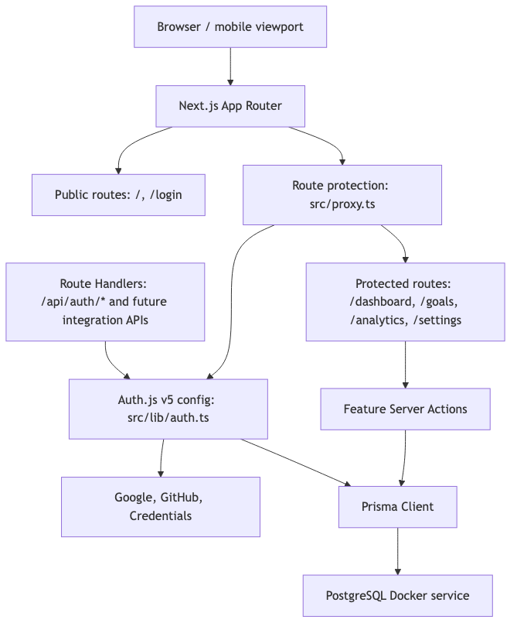
Հավելվածի ընդհանուր ճարտարապետությունը՝ Next.js App Router, Auth.js, server actions, Prisma և PostgreSQL շերտերով
Այս ճարտարապետական ընտրությունը կարևոր էր աշխատանքի խնդրի լուծման համար, քանի որ անձնական նպատակների համակարգում տվյալների մեծ մասը կապված է կոնկրետ օգտատիրոջ հետ։ Հետևաբար նպատակների ցուցակը, առաջընթացի պատմությունը, կատեգորիաները և վիճակագրությունը պետք է ստացվեն պաշտպանված հարցումներով։ Next.js-ի server component-ներն ու server action-ները թույլ են տալիս տվյալների ստացումը և փոփոխությունը իրականացնել սերվերի կողմում՝ առանց ավելորդ client-side API wrapper-ների։ Այդ մոտեցումը նվազեցնում է միջանկյալ շերտերի քանակը և թույլ է տալիս տվյալների բազայի հարցումները տեղակայել հենց այն էջերի կամ գործողությունների մոտ, որտեղ դրանք օգտագործվում են։
Հավելվածի routing կառուցվածքը բաժանված է public և protected հատվածների։ Public հատվածում են գլխավոր էջը և login էջը, իսկ protected հատվածում՝ dashboard-ը, goals-ը, analytics-ը և settings-ը։ Մուտքի էջի իրականացումը ներկայացված է Հավելված Ա-ում։ Այս բաժանումը ցույց է տալիս, որ համակարգը նախատեսված է անհատականացված օգտագործման համար. օգտատերը տեսնում է միայն իր նպատակները, կատեգորիաները և առաջընթացի գրառումները։ Route protection-ը կապված է Auth.js v5-ի հետ, որը ստուգում է session-ի առկայությունը և անհրաժեշտության դեպքում օգտատիրոջը վերադարձնում է մուտքի էջ։
Նույնականացման հոսքը կազմված է երկու հիմնական տարբերակից՝ OAuth provider-ի միջոցով մուտք և credentials եղանակով մուտք։ Ներկայիս իրականացումը ներառում է Google provider և email/password տարբերակը։ Auth.js-ի session ռազմավարությունը կարգավորված է JWT-ի հիման վրա, իսկ credentials տարբերակի դեպքում գաղտնաբառերը պահվում են ոչ թե բաց տեքստով, այլ PBKDF2 ալգորիթմով ձևավորված hash-ի տեսքով։ Սա կարևոր է անվտանգության տեսանկյունից, քանի որ անձնական նպատակների տվյալները կարող են պարունակել օգտատիրոջ կրթական, առողջական կամ մասնագիտական պլանների մասին զգայուն տեղեկություններ։
Docker Compose տեղակայման տրամաբանությունը լրացնում է այս ճարտարապետությունը։ PostgreSQL-ը աշխատում է առանձին container-ում, իսկ Next.js հավելվածը կարող է գործարկվել նույն կազմաձևում։ Այդ կառուցվածքը ապահովում է կրկնելի միջավայր և հեշտացնում է տեղակայումը այլ համակարգչում կամ սերվերում։ Այսպիսով, ճարտարապետական արդյունքը ոչ միայն աշխատող կայք է, այլև տեղափոխելի full-stack լուծում, որը համապատասխանում է «առաջատար վեբ ծրագրավորում» ձևակերպման պահանջին։

ՏՎՅԱԼՆԵՐԻ ԲԱԶԱՅԻ ՆԱԽԱԳԾՈՒՄ
Տվյալների բազայի նախագծման հիմքում դրվել է հարաբերական մոդելը։ ER սխեման ներկայացված է Նկար [հղում]-ում և արտացոլում է համակարգի հիմնական սուբյեկտները՝ User, Account, Session, Category, Goal, Milestone և ProgressLog։ Քանի որ աշխատանքի առարկայական ոլորտը անձնական նպատակների կառավարումն է, տվյալների կենտրոնական սուբյեկտը Goal-ն է։ Այն կապված է օգտատիրոջ հետ, կարող է պատկանել կատեգորիայի, կարող է ունենալ մի քանի ենթանպատակ և մի քանի առաջընթացի գրառում։
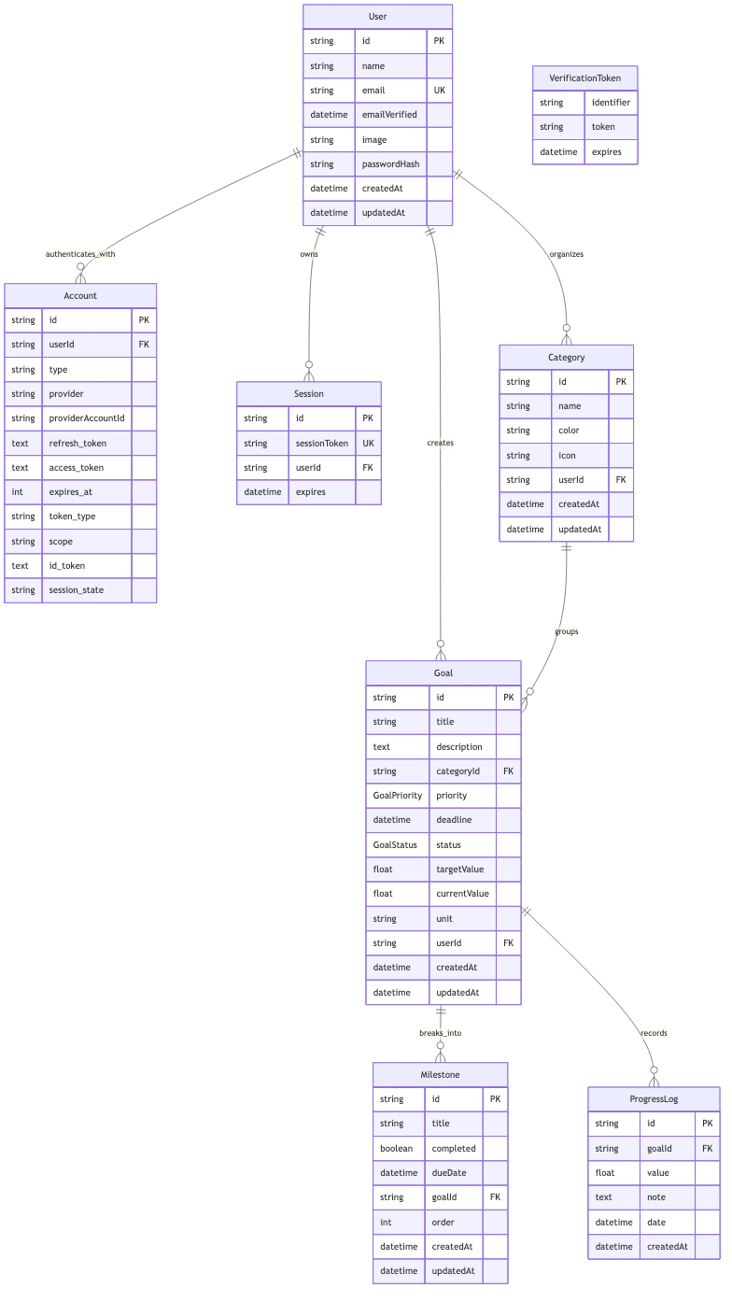
Տվյալների բազայի ER սխեման՝ օգտատերերի, նպատակների, կատեգորիաների, ենթանպատակների և առաջընթացի գրառումների կապերով
User սուբյեկտը ներկայացնում է համակարգի օգտատիրոջը։ Այն պարունակում է նույնականացման համար անհրաժեշտ դաշտեր՝ անուն, էլեկտրոնային փոստ, նկար, գաղտնաբառի hash, ստեղծման և թարմացման ամսաթվեր։ Account և Session սուբյեկտները օգտագործվում են Auth.js-ի կողմից՝ OAuth provider-ների և session-ների կառավարման համար։ Այս բաժանումը թույլ է տալիս նույն օգտատիրոջը կապել արտաքին provider-ի կամ credentials մուտքի հետ՝ առանց նպատակների տվյալների կառուցվածքը փոխելու։
Category սուբյեկտը ծառայում է նպատակների կազմակերպմանը։ Այն ունի անվանում, գույն, icon և userId կապ։ Category-ի համար սահմանված է եզակիության կանոն՝ նույն օգտատիրոջ շրջանակում կատեգորիայի անունը չկրկնելու համար։ Այս որոշումը նպաստում է տվյալների մաքրությանը և օգտագործման հարմարությանը. օգտատերը կարող է ունենալ «Կրթություն», «Առողջություն» կամ «Աշխատանք» կատեգորիաներ, իսկ համակարգը կանխում է նույն անվան անիմաստ կրկնությունը։
Goal սուբյեկտը պահում է նպատակի հիմնական տվյալները՝ վերնագիր, նկարագրություն, առաջնահերթություն, վերջնաժամկետ, կարգավիճակ, targetValue, currentValue, unit և userId։ Առաջնահերթության և կարգավիճակի համար կիրառվում են enum տիպեր՝ GoalPriority և GoalStatus։ Այս որոշումը նվազեցնում է սխալ արժեքների հավանականությունը և թույլ է տալիս ծրագրային մակարդակում հստակ տարբերակել չսկսված, ընթացքի մեջ գտնվող, ավարտված, դադարեցված և չեղարկված նպատակները։ Goal-ի համար սահմանված են ինդեքսներ userId, categoryId, status, priority, deadline և createdAt դաշտերի վրա, քանի որ այդ դաշտերը օգտագործվում են ցուցակների, ֆիլտրերի, տեսակավորման և dashboard հաշվարկների ժամանակ։
Milestone սուբյեկտը ներկայացնում է նպատակի ենթաքայլը։ Այն ներառում է վերնագիր, completed վիճակ, dueDate, goalId և order դաշտեր։ Order դաշտը անհրաժեշտ է ենթանպատակների տրամաբանական հերթականությունը պահպանելու համար, իսկ unique սահմանափակումը goalId և order զույգի վրա կանխում է նույն նպատակի ներսում նույն հերթական համարի կրկնությունը։ Այս կառուցվածքը ուղղակիորեն կապվում է նպատակադրման տեսությունների հետ. երկարաժամկետ նպատակը ավելի իրագործելի է, երբ այն բաժանվում է չափելի և կառավարելի քայլերի (locke2002building; doerr2018measure)։
ProgressLog սուբյեկտը պահում է առաջընթացի պատմությունը։ Այն ներառում է goalId, value, note, date և createdAt դաշտերը։ Այս մոտեցումը լուծում է միայն ընթացիկ տոկոսը պահելու սահմանափակությունը։ Goal-ում պահվում է currentValue արագ ցուցադրման համար, իսկ ProgressLog-ում պահպանվում են փոփոխությունների պատմական գրառումները, որոնք օգտագործվում են streak-ների, ակտիվ օրերի և ժամանակային գրաֆիկների հաշվարկման համար։ Այս համադրված լուծումը հնարավորություն է տալիս միաժամանակ ունենալ արագ dashboard և վերլուծական տվյալների պատմություն։
Տվյալների բազայի նախագծման կարևոր սկզբունքներից մեկը ownership-ն է։ Յուրաքանչյուր Goal և Category անմիջականորեն կապված է User-ի հետ, իսկ Milestone և ProgressLog սուբյեկտները օգտատիրոջը հասնում են Goal-ի միջոցով։ Server action-ներում փոփոխություն կատարելուց առաջ ստուգվում է, որ տվյալ goal-ը պատկանում է ընթացիկ օգտատիրոջը։ Այսպիսով, հարաբերական սահմանափակումները, Prisma relation-ները և սերվերային ownership ստուգումները միասին ապահովում են տվյալների ամբողջականությունը և գաղտնիությունը (date2004introduction; prismaDocsRelations)։

ՀԻՄՆԱԿԱՆ ԳՈՐԾԱՌՈՒՅԹՆԵՐԻ ԻՐԱԿԱՆԱՑՈՒՄ
Հավելվածի հիմնական գործառույթը նպատակների կառավարումն է։ Օգտատերը կարող է ստեղծել, դիտել, խմբագրել և ջնջել նպատակներ։ Ստեղծման ձևում ներառված են վերնագիր, նկարագրություն, կատեգորիա, առաջնահերթություն, վերջնաժամկետ, նպատակային արժեք, ընթացիկ արժեք և չափման միավոր։ Ձևի տվյալները մշակվում են server action-ներով, որտեղ կատարվում են հիմնական ստուգումներ՝ պարտադիր վերնագիր, թվային արժեքների վավերություն, ամսաթվի փոխակերպում և կարգավիճակի որոշում։ Եթե ընթացիկ արժեքը մեծ է զրոյից, նպատակը կարող է անմիջապես ստանալ ընթացքի մեջ կարգավիճակ, իսկ եթե արժեքը հասնում է targetValue-ին, առաջընթացի գրանցման ժամանակ կարգավիճակը փոխվում է ավարտվածի։
CRUD գործողությունների համար ընտրվել է server action մոտեցումը։ Այս ընտրությունը թույլ է տալիս mutation-ները պահել սերվերի կողմում և անմիջապես կապել Prisma հարցումների հետ։ Նպատակների ստեղծման, թարմացման, ջնջման, կարգավիճակի փոփոխման, ենթանպատակների ավելացման և առաջընթացի գրանցման գործողությունները բոլորն անցնում են session ստուգումով։ Եթե օգտատերը մուտք գործած չէ, նա ուղղորդվում է login էջ։ Եթե օգտատերը փորձում է փոփոխել իրեն չպատկանող նպատակ, գործողությունը չի շարունակվում։ Այս մեխանիզմը ծրագրային մակարդակում պաշտպանում է անձնական տվյալների սահմանները։
Նպատակների էջը կառուցված է այնպես, որ օգտատերը կարողանա արագ գտնել իրեն անհրաժեշտ գրառումը։ Կիրառվում են կարգավիճակ, առաջնահերթություն, կատեգորիա, որոնում և տեսակավորում ըստ ստեղծման ամսաթվի, առաջնահերթության կամ վերջնաժամկետի։ Նպատակների քարտերը ցուցադրում են հիմնական ազդանշանները՝ վերնագիր, կատեգորիա, առաջնահերթություն, վերջնաժամկետ, ընթացիկ առաջընթաց և կարգավիճակ։ Այս մոտեցումը նվազեցնում է ճանաչողական ծանրաբեռնվածությունը, քանի որ օգտատերը ամբողջական տվյալները տեսնում է միայն goal detail էջում, իսկ ցուցակում ստանում է որոշման համար բավարար ամփոփում (norman2013design; nielsen2012usability)։ Նպատակների ցանկի և նպատակի մանրամասների էջերի էկրանապատկերները ներկայացված են Հավելված Ա-ում։
Ենթանպատակների իրականացումը կատարվել է Milestone մոդելի միջոցով։ Օգտատերը կարող է ավելացնել ենթանպատակ, նշել այն կատարված, ջնջել կամ փոխել հերթականությունը։ Հերթականության փոփոխման ժամանակ կիրառվում է transaction, որպեսզի երկու ենթանպատակների order արժեքների փոխանակումը կատարվի ամբողջական և չառաջացնի կրկնվող հերթական համար։ Սա փոքր, բայց կարևոր տեխնիկական որոշում է, որովհետև ենթանպատակների սխալ հերթականությունը կարող է խաթարել երկարաժամկետ նպատակի պլանավորման տրամաբանությունը։
Առաջընթացի հետևումը իրականացվել է երկու մակարդակով։ Առաջինը Goal-ի currentValue դաշտն է, որը ցույց է տալիս վերջին հայտնի վիճակը։ Երկրորդը ProgressLog գրառումներն են, որոնք պահում են արժեքը, նշումը և ամսաթիվը։ Առաջընթացի տոկոսը հաշվարկվում է currentValue և targetValue հարաբերությամբ՝ սահմանափակվելով 0-ից 100 տոկոսի միջակայքում։ Եթե goal-ը նշված է ավարտված, տոկոսը համարվում է 100։ Այս ալգորիթմը պարզ է, բայց բավարար է աշխատանքի նպատակին հասնելու համար, քանի որ թույլ է տալիս տարբեր չափման միավորներ ունեցող նպատակները ներկայացնել համադրելի progress indicator-ներով։
Dashboard էջը օգտատիրոջ համար ծառայում է որպես ընթացիկ վիճակի ամփոփում։ Այն հաշվում է ընդհանուր նպատակների, ավարտված, ընթացքի մեջ գտնվող և ուշացած նպատակների քանակը։ Բացի դրանից, էջում ներկայացվում են կարգավիճակների բաշխումը, կատեգորիաների բաշխումը, վերջին 14 օրերի առաջընթացի տվյալները, վերջին ակտիվությունը և մոտակա վերջնաժամկետները։ Recharts-ի միջոցով գրաֆիկները ստանում են React կոմպոնենտների տեսք, իսկ տվյալների նախնական հաշվարկը կատարվում է սերվերի կողմում։ Այսպիսով, dashboard-ը միավորում է պլանավորումը և հետադարձ կապը՝ նպաստելով self-monitoring մոտեցմանը (bctEngagement2023)։ Dashboard-ի desktop և mobile ներկայացումները տրված են Հավելված Ա-ում։
Analytics էջը նախատեսված է ավելի լայն գնահատման համար։ Այն հաշվարկում է completion rate-ը, current streak-ը, longest streak-ը և active days ցուցանիշները։ Օգտատերը կարող է դիտել տվյալները weekly, monthly և yearly ռեժիմներով։ Completion rate-ը հաշվարկվում է ավարտված նպատակների և ընդհանուր նպատակների հարաբերությամբ, իսկ category breakdown-ը ցույց է տալիս յուրաքանչյուր կատեգորիայի նպատակների քանակը, ավարտվածների թիվը և միջին առաջընթացը։ Streak-ի հաշվարկի համար առաջընթացի ամսաթվերը վերածվում են օրերի եզակի բազմության, որից հետո ստուգվում է շարունակական օրերի շղթան։ Եթե այսօր գրառում չկա, հաշվարկը սկսվում է երեկվանից, որպեսզի օգտատերը չկորցնի streak-ը մինչև օրվա ավարտը։ Analytics էջի տեսքը ներկայացված է Հավելված Ա-ում։
Կատեգորիաների կառավարումը լրացնում է նպատակի կազմակերպման շերտը։ Կատեգորիաները ունեն գույն և icon, ինչի միջոցով նպատակների քարտերում ձևավորվում է տեսողական տարբերակում։ Սա կարևոր է մեծ քանակի նպատակների դեպքում, երբ օգտատերը ցանկանում է արագ տարբերակել կրթական, առողջական, մասնագիտական կամ անձնական ուղղությունները։ Կատեգորիաները նաև օգտագործվում են dashboard և analytics էջերում, այսինքն՝ դրանք ոչ միայն դիզայնի տարր են, այլև վերլուծական խմբավորման միջոց։
Միջերեսում կիրառվել են loading skeleton-ներ, empty state-ներ, toast հաղորդագրություններ, light/dark theme և responsive grid-եր։ Այս գործառույթները անմիջականորեն չեն փոխում տվյալների մոդելը, սակայն բարձրացնում են համակարգի օգտագործման որակը։ Թեմատիկ կայքի դեպքում այդ կողմը կարևոր է, որովհետև օգտատերը պետք է վերադառնա համակարգ պարբերաբար, իսկ անհարմար կամ անորոշ միջերեսը կարող է նվազեցնել հետևողականությունը։

ՀԱՄԵՄԱՏԱԿԱՆ ՎԵՐԼՈՒԾՈՒԹՅՈՒՆ
Գրականության վերլուծության գլխում ուսումնասիրված գործիքները ցույց տվեցին, որ շուկայում առկա լուծումները հաճախ ուժեղ են մեկ կամ երկու ուղղությամբ, սակայն միշտ չէ, որ ապահովում են ամբողջական անձնական նպատակների կառավարում։ Ստորև ներկայացված աղյուսակը համեմատում է մշակված հավելվածը Todoist, Habitica, Strides և Goals on Track գործիքների հետ՝ ըստ աշխատանքի համար կարևոր չափանիշների։
Նպատակի հիմք | Չափելի նպատակ | Task/project | Habit/game | Tracker | SMART/OKR
Ենթանպատակներ | Milestone | Subtask | To-do | Tracker | Plan
Պատմություն | ProgressLog | Trends | Streak | History | Charts
Վերլուծություն | Dashboard | Trends | Game stats | Charts | Reports
Կատեգորիաներ | Գույն, ֆիլտր | Labels | Tags | Tags | Areas
Մուտք | Google, email | Account | Account | Apple | Account
Self-hosting | Docker | Ոչ | Ոչ | Ոչ | Ոչ
Մշակված հավելվածի և գործող գործիքների համեմատական վերլուծություն
Համեմատությունից երևում է, որ մշակված կայքի հիմնական ուժեղ կողմը ոչ թե բոլոր առևտրային գործիքներից ավելի մեծ ֆունկցիոնալություն ունենալն է, այլ ընտրված խնդիրին համապատասխան հավասարակշռված կառուցվածք ապահովելը։ Todoist-ը ուժեղ է առաջադրանքների արագ կառավարման մեջ, սակայն նրա հիմնական միավորը task-ն է։ Habitica-ն արդյունավետ է խաղայնացված մոտիվացիայի տեսանկյունից, բայց ոչ բոլոր օգտատերերն են ցանկանում նպատակների կառավարումը դարձնել խաղային փորձ։ Strides-ը լավ է սովորությունների և չափելի trackers-ի համար, սակայն ավելի շատ կապված է կոնկրետ էկոհամակարգի հետ։ Goals on Track-ը մոտ է SMART/OKR տրամաբանությանը, բայց self-hosted և բաց տեղակայման տեսանկյունից սահմանափակ է։
Մշակված համակարգի առավելությունն այն է, որ այն միավորում է չափելի նպատակ, ենթանպատակ, կատեգորիա, առաջընթացի պատմություն և վերլուծական էջ մեկ տեղում։ Բացի դրանից, Docker-ի կիրառումը այն դարձնում է ավելի տեղափոխելի և վերահսկելի։ Սահմանափակումներն էլ ակնհայտ են. առևտրային գործիքները սովորաբար ունեն mobile native հավելվածներ, notification ենթակառուցվածքի ավելի լայն հնարավորություններ, թիմային համագործակցություն և երկար տարիների օգտագործման տվյալներով փորձարկված UX։ Սույն աշխատանքի արդյունքը, սակայն, բավարարում է բակալավրի աշխատանքի նպատակին՝ ցույց տալով, թե ինչպես կարելի է առաջատար վեբ ծրագրավորմամբ կառուցել թեմատիկ, լիարժեք և ընդլայնելի վեբ կայք։

ՏԵԽՆԻԿԱԿԱՆ ԳՆԱՀԱՏՈՒՄ
Կատարողականի տեսանկյունից համակարգի հիմնական առավելությունը server-side rendering-ի և server-side տվյալների նախապատրաստման կիրառումն է։ Dashboard և analytics էջերում տվյալները ստացվում և նախամշակվում են սերվերի կողմում, ինչի արդյունքում client-ը ստանում է արդեն կառուցված էջ և գրաֆիկներին անհրաժեշտ տվյալների կառուցվածք։ Սա հատկապես կարևոր է protected էջերի համար, որտեղ տվյալները կախված են session-ից և չեն կարող ամբողջությամբ լինել static։ Միևնույն ժամանակ Next.js-ի App Router մոդելը թույլ է տալիս յուրաքանչյուր էջի տվյալները բեռնել ըստ անհրաժեշտության, իսկ loading skeleton-ները նվազեցնում են սպասման ընկալվող ծանրությունը։
Անվտանգության տեսանկյունից կիրառվել են մի քանի շերտեր։ Նախ՝ protected route-երը պահանջում են session։ Երկրորդ՝ server action-ները յուրաքանչյուր mutation-ից առաջ ստուգում են ընթացիկ օգտատիրոջը։ Երրորդ՝ goal-ի փոփոխման ժամանակ կատարվում է ownership ստուգում, որպեսզի օգտատերը չկարողանա փոխել ուրիշի տվյալները։ Չորրորդ՝ credentials մուտքի գաղտնաբառերը պահվում են PBKDF2 hash-ի տեսքով, իսկ համեմատման ժամանակ օգտագործվում է timing-safe ստուգում։ Հինգերորդ՝ ձևերի տվյալների համար իրականացվում են հիմնական validation քայլեր՝ դատարկ վերնագրի, բացասական առաջընթացի և սխալ ամսաթվերի կանխման համար։
Responsive դիզայնը իրականացվել է Tailwind CSS-ի breakpoint-ների և grid կառուցվածքների միջոցով։ Dashboard-ի վիճակագրական քարտերը փոքր էկրաններում դասավորվում են մեկ կամ երկու սյունակով, իսկ մեծ էկրաններում՝ չորս սյունակով։ Analytics և goals էջերի վերահսկիչները հարմարեցված են տարբեր լայնությունների համար։ Սա անհրաժեշտ է անձնական նպատակների կայքի դեպքում, քանի որ օգտատերը կարող է առաջընթաց գրանցել ոչ միայն desktop միջավայրում, այլև հեռախոսով կամ պլանշետով։
Մատչելիության տեսանկյունից օգտակար է shadcn/ui կոմպոնենտների կիրառումը, որոնք հիմնված են հասանելի primitive-ների վրա և աջակցում են focus state-ներ, label-ներ, ստեղնաշարային նավիգացիա և ARIA-ի համար հարմար կառուցվածք։ Բացի դրանից, կոճակների և հղումների վրա կիրառված են focus-visible state-ներ, իսկ գրաֆիկական icon-ները հիմնականում նշվում են որպես դեկորատիվ, երբ նույն իմաստը փոխանցվում է տեքստով։ Այս մոտեցումը համահունչ է WCAG-ի perceivable և operable սկզբունքներին (w3cWcag22)։
Տեղակայման տեսանկյունից Docker Compose-ը ապահովում է միջավայրի կրկնելիություն։ PostgreSQL-ի առանձին container-ը և հավելվածի container-ացումը նվազեցնում են այն ռիսկը, որ ծրագիրը աշխատի միայն մշակողի համակարգչում։ Արդյունքում հավելվածը կարելի է տեղակայել VPS կամ այլ Docker աջակցող սերվերում՝ պահպանելով նույն տվյալների բազայի և հավելվածի կապի տրամաբանությունը։

ՔՆՆԱՐԿՈՒՄ
Ստացված արդյունքները կարելի է գնահատել ներածության մեջ ձևակերպված հինգ խնդիրների նկատմամբ։ Առաջին խնդիրը վերաբերում էր գիտական մոտեցումների գնահատմանը։ Գրականության վերլուծության արդյունքում առանձնացվեցին SMART, Goal Setting Theory, OKR, UX, տվյալների բազայի և մատչելիության սկզբունքներ, որոնք անմիջապես արտացոլվեցին հավելվածի կառուցվածքում։ Երկրորդ խնդիրը գործող լուծումների համեմատությունն էր։ Համեմատական վերլուծությունը ցույց տվեց, որ առկա գործիքները արժեքավոր են, սակայն հաճախ կենտրոնանում են առաջադրանքների, խաղայնացման կամ tracker-ների վրա, իսկ մշակված լուծումը նպատակ ունի այդ շերտերը համադրել մեկ թեմատիկ կայքում։
Երրորդ խնդիրը կայքի կառուցվածքի, տվյալների մոդելի և հիմնական գործառույթների մշակումն էր։ Այս խնդիրը իրականացվել է Next.js, TypeScript, Prisma և PostgreSQL տեխնոլոգիաներով։ Մշակված մոդելը ներառում է օգտատեր, նպատակ, կատեգորիա, ենթանպատակ և առաջընթացի գրառում, իսկ գործառույթները ներառում են CRUD գործողություններ, ֆիլտրեր, dashboard, analytics և նույնականացում։ Չորրորդ խնդիրը օգտագործման հարմարավետության, ֆունկցիոնալ ամբողջականության և հիմնական պահանջներին համապատասխանության գնահատումն էր։ Արդյունքները ցույց են տալիս, որ համակարգը ապահովում է նպատակների ստեղծում, խմբավորում, փուլային բաժանում, առաջընթացի գրանցում և վերլուծություն՝ responsive միջերեսով։
Հինգերորդ խնդիրը ապացուցելն էր, որ առաջարկվող լուծումը կարող է նվազեցնել նպատակների կառավարման մասնատվածությունը։ Մշակված հավելվածը այդ խնդրին պատասխանում է գործառույթների ինտեգրմամբ. օգտատերը նույն համակարգում կարող է սահմանել նպատակ, կապել այն կատեգորիայի հետ, բաժանել ենթանպատակների, գրանցել առաջընթաց, տեսնել dashboard ցուցանիշներ և ուսումնասիրել analytics էջի միտումները։ Այսպիսով, պլանավորման, գործողության և վերլուծության փուլերը չեն բաժանվում տարբեր գործիքների միջև։
Աշխատանքի ընթացքում արդյունավետ եղան full-stack Next.js մոտեցումը, Prisma-ի type-safe schema-ն և Recharts-ի declarative գրաֆիկները։ Ավելի բարդ էին նույն տվյալները տարբեր էջերում ճիշտ ամփոփելու, առաջընթացի պատմությունը currentValue-ի հետ համադրելու և mobile միջերեսում գրաֆիկների ընթեռնելիությունը պահպանելու հարցերը։ Սահմանափակումներից կարելի է նշել, որ համակարգը դեռ չունի native mobile հավելված, թիմային նպատակների կառավարում, push notification-ների ամբողջական ենթակառուցվածք և իրական օգտատերերի վրա լայնածավալ usability testing։ Այս սահմանափակումները չեն նվազեցնում հիմնական արդյունքի արժեքը, սակայն դրանք կարևոր են հաջորդ զարգացման փուլերի և առաջարկությունների ձևակերպման համար։

ԵԶՐԱԿԱՑՈՒԹՅՈՒՆՆԵՐ ԵՎ ԱՌԱՋԱՐԿՈՒԹՅՈՒՆՆԵՐ
Սույն ավարտական աշխատանքում ուսումնասիրվեց և գործնականորեն իրականացվեց «Թեմատիկ վեբ կայքի ստեղծում առաջատար վեբ ծրագրավորմամբ» թեման՝ անձնական նպատակների հետևման առարկայական ուղղությամբ։ Աշխատանքի սկզբում ձևակերպված հիմնական խնդիրն այն էր, որ օգտատերերը հաճախ ստիպված են նպատակների սահմանումը, ենթանպատակների պլանավորումը, առաջընթացի գրանցումը, հիշեցումները և արդյունքների վերլուծությունը կատարել տարբեր գործիքներում։ Այդ մասնատվածությունը մեծացնում է ճանաչողական ծանրաբեռնվածությունը և նվազեցնում է երկարաժամկետ նպատակների նկատմամբ հետևողականությունը։ Կատարված ուսումնասիրությունը և մշակված վեբ կայքը ցույց տվեցին, որ առաջատար full-stack վեբ ծրագրավորման մոտեցումները կարող են այդ գործառույթները միավորել մեկ հասանելի, պաշտպանված և ընդլայնելի համակարգում։
Առաջին խնդիրը գիտական մոտեցումների գնահատումն էր։ Գրականության վերլուծության արդյունքում պարզվեց, որ անձնական նպատակների արդյունավետ կառավարումը պետք է հիմնվի չափելիության, հստակության, փուլային բաժանման և պարբերական հետադարձ կապի վրա։ SMART մոտեցումը, Goal Setting Theory-ն և OKR տրամաբանությունը ցույց են տալիս, որ նպատակը պետք է լինի ոչ միայն ձևակերպված, այլև չափելի և վերահսկելի։ Ներգրավվածության վերաբերյալ աղբյուրները հաստատեցին, որ self-monitoring-ը, progress feedback-ը, streak-ները և չափավոր հիշեցումները կարող են աջակցել օգտատիրոջ հետևողականությանը, եթե դրանք չեն վերածվում ավելորդ ճնշման։ Այս եզրակացությունը դարձավ ծրագրային պահանջների հիմք՝ նպատակ, ենթանպատակ, առաջընթացի պատմություն, dashboard և analytics գործառույթների համար։
Երկրորդ խնդիրը գործող թվային լուծումների համեմատությունն էր։ Todoist, Habitica, Strides և Goals on Track գործիքների ուսումնասիրությունը ցույց տվեց, որ յուրաքանչյուր լուծում ունի ուժեղ կողմ, սակայն դրանք հաճախ կենտրոնացած են մեկ ուղղության վրա՝ task management, gamification, habit tracking կամ SMART պլանավորում։ Համեմատությունը ապացուցեց, որ բակալավրի աշխատանքի ընտրված թեմայի համար անհրաժեշտ էր ոչ թե կրկնել առկա գործիքներից մեկը, այլ ստեղծել հավասարակշռված թեմատիկ կայք, որտեղ պլանավորումը, առաջընթացի գրանցումը և վերլուծությունը դիտարկվում են որպես նույն գործընթացի հաջորդական փուլեր։
Երրորդ խնդիրը կայքի կառուցվածքի, տվյալների մոդելի և հիմնական գործառույթների մշակումն էր։ Այս խնդիրը իրականացվեց Next.js 15 App Router, TypeScript, Prisma, PostgreSQL, Auth.js v5, Tailwind CSS, shadcn/ui, Recharts և Docker տեխնոլոգիաներով։ Մշակված տվյալների մոդելը ներառում է User, Category, Goal, Milestone և ProgressLog սուբյեկտներ, որոնք միասին ապահովում են անհատականացված նպատակների պահպանում, դասակարգում, ենթանպատակների կառավարում և առաջընթացի պատմություն։ Հավելվածում իրականացվեցին նույնականացում, պաշտպանված էջեր, նպատակների CRUD գործողություններ, ֆիլտրեր, որոնում, dashboard, analytics, export, հիշեցումներ, light/dark թեմա և responsive միջերես։
Չորրորդ խնդիրը օգտագործման հարմարավետության, ֆունկցիոնալ ամբողջականության և օգտատիրոջ հիմնական պահանջներին համապատասխանության գնահատումն էր։ Արդյունքները ցույց տվեցին, որ մշակված կայքը բավարարում է հիմնական պահանջները. օգտատերը կարող է մուտք գործել համակարգ, ստեղծել չափելի նպատակ, բաժանել այն ենթանպատակների, թարմացնել ընթացիկ արժեքը, տեսնել պատմական գրառումները, դիտել ընդհանուր վիճակագրությունը և վերլուծել արդյունքները ըստ կատեգորիաների ու ժամանակային միջակայքերի։ Responsive դասավորությունը և mobile dashboard-ի ստուգումը ցույց տվեցին, որ համակարգը կարող է օգտագործվել ոչ միայն desktop, այլև փոքր էկրանների վրա։
Հինգերորդ խնդիրը առաջարկվող լուծման միջոցով նպատակների կառավարման մասնատվածության նվազեցման ապացուցումն էր։ Մշակված համակարգը այդ խնդիրը լուծում է ինտեգրման սկզբունքով. նույն միջավայրում միավորվում են նպատակների սահմանումը, գործողությունների փուլային բաժանումը, առաջընթացի գրանցումը, հիշեցումները և վերլուծական պատկերները։ Այս կապը պահպանում է աշխատանքում պահանջվող խնդրից դեպի մեթոդ, արդյունք, եզրակացություն և առաջարկություն շղթան. մասնատվածության խնդիրը ուսումնասիրվեց գրականության և համեմատական վերլուծության միջոցով, մեթոդական հիմքը դարձավ իտերատիվ full-stack մշակում, իսկ արդյունքը՝ ամբողջական թեմատիկ վեբ կայք։
Աշխատանքի հիման վրա ձևակերպվում են հետևյալ առաջարկությունները։ Նախ՝ համակարգի հաջորդ տարբերակում նպատակահարմար է ավելացնել անհատականացված շաբաթական վերանայման մեխանիզմ, որը օգտատիրոջը ոչ թե պարզապես կծանուցի վերջնաժամկետի մասին, այլ կցուցադրի շաբաթվա առաջընթացը, ուշացած նպատակները և հաջորդ ամենակարևոր քայլը։ Այս առաջարկությունը հիմնվում է գրականության այն եզրակացության վրա, որ self-monitoring-ը և հետադարձ կապը բարձրացնում են ներգրավվածությունը, ինչպես նաև մշակված dashboard և analytics էջերի արդյունքների վրա։
Երկրորդ՝ անհրաժեշտ է ընդլայնել usability testing-ը իրական օգտատերերի մասնակցությամբ՝ առնվազն ուսանողների և երիտասարդ մասնագետների փոքր խմբով։ Թեստավորումը պետք է չափի, թե որքան արագ են օգտատերերը ստեղծում նպատակ, ավելացնում ենթանպատակ, գրանցում առաջընթաց և գտնում analytics տվյալները։ Այս առաջարկությունը կապված է աշխատանքի չորրորդ խնդրի հետ, քանի որ ներկայիս գնահատումը հիմնված է ֆունկցիոնալ և փորձնական ստուգման վրա, իսկ իրական օգտագործման տվյալները թույլ կտան ավելի ճշգրիտ գնահատել միջերեսի պարզությունը և ճանաչողական ծանրաբեռնվածությունը։
Երրորդ՝ հետագա զարգացման փուլում նպատակահարմար է ավելացնել կարգավորվող push notification-ներ և calendar integration, սակայն դրանք պետք է լինեն օգտատիրոջ կողմից վերահսկվող։ Գրականության վերլուծությունը ցույց տվեց, որ թվային բարեկեցության տեսանկյունից ծանուցումները պետք է աջակցեն ինքնակարգավորմանը, ոչ թե ավելացնեն ուշադրության ծանրաբեռնվածությունը։ Հետևաբար հիշեցումների ընդլայնումը պետք է իրականացվի նախընտրելի հաճախականության, անջատման և նպատակին կապվող իմաստալից հաղորդագրությունների սկզբունքով։
Աշխատանքն ունի նաև սահմանափակումներ։ Մշակված համակարգը դեռ չունի native mobile հավելված, թիմային նպատակների կառավարում, լայնածավալ օգտագործման վիճակագրություն և արտադրական միջավայրում երկարաժամկետ փորձարկում։ Բացի դրանից, գնահատումը հիմնականում կատարվել է ֆունկցիոնալ ամբողջականության, կառուցվածքային համեմատության և responsive ստուգման հիման վրա, այլ ոչ թե մեծ օգտատերային նմուշով։ Այս սահմանափակումները չեն փոխում աշխատանքի հիմնական եզրակացությունը, սակայն դրանք կարևոր են ապագա հետազոտության և զարգացման ուղղությունները սահմանելու համար։
Ապագա զարգացման հիմնական ուղղություններն են՝ native կամ progressive web app տարբերակ, անհատականացված առաջարկությունների համակարգ, թիմային կամ mentor-based նպատակների աջակցություն, իրական օգտագործման analytics, տվյալների ներմուծում և արտահանում տարբեր ձևաչափերով, ինչպես նաև accessibility audit՝ WCAG 2.2 չափանիշներով։ Այս ուղղությունները կարող են ընդլայնել մշակված թեմատիկ կայքը ուսումնական նախագծից դեպի ավելի ամբողջական արտադրողականության հարթակ։
Այսպիսով, աշխատանքը հասավ իր նպատակին. ուսումնասիրվեցին անձնական նպատակների հետևման և առաջատար վեբ ծրագրավորման տեսական ու գործնական հիմքերը, համեմատականորեն գնահատվեցին առկա լուծումները, մշակվեց full-stack թեմատիկ վեբ կայք, և ցույց տրվեց, որ մեկ համակարգում պլանավորման, առաջընթացի հետևման և վերլուծության միավորումը կարող է նվազեցնել նպատակների կառավարման մասնատվածությունը։

ՕԳՏԱԳՈՐԾՎԱԾ ԳՐԱԿԱՆՈՒԹՅԱՆ ՑԱՆԿ
Web Content Accessibility Guidelines (WCAG) 2.2.
WCAG 2.2 is a W3C Recommendation Web Standard.
Date, C. J.. An Introduction to Database Systems.
Doerr, John. Measure What Matters: How Google, Bono, and the Gates Foundation Rock the World with OKRs.
Niven, Paul R. and Lamorte, Ben. Objectives and Key Results: Driving Focus, Alignment, and Engagement with OKRs.
Norman, Don. The Design of Everyday Things.
Milne-Ives, Madison and Homer, Sophie R. and Andrade, Jackie and Meinert, Edward. Potential Associations Between Behavior Change Techniques and Engagement With Mobile Health Apps: A Systematic Review.
Deterding, Sebastian and Dixon, Dan and Khaled, Rilla and Nacke, Lennart. From Game Design Elements to Gamefulness: Defining Gamification.
Doran, George T.. There's a S.M.A.R.T. Way to Write Management's Goals and Objectives.
Locke, Edwin A. and Latham, Gary P.. Building a Practically Useful Theory of Goal Setting and Task Motivation: A 35-Year Odyssey.
Mazzotti, Valerie L. and Shogren, Karrie A. and Stewart-Ginsburg, Jared H. and Kwiatek, Stephen M. and Hagiwara, Mayumi and Wysenski, Danielle C. and Chapman, Richard A.. The Goal Setting Challenge App: Promoting Self-Determination Through Technology.
Sailer, Michael and Hense, Jan Ulrich and Mayr, Sarah Katharina and Mandl, Heinz. How Gamification Motivates: An Experimental Study of the Effects of Specific Game Design Elements on Psychological Need Satisfaction.
Rei, David and Clavel, Céline and Martin, Jean-Claude and Ravenet, Brian. Adapting Goals and Motivational Messages on Smartphones for Motivation to Walk.
Xu, Linqi and Shi, Hongyu and Shen, Meidi and Ni, Yuanyuan and Zhang, Xin and Pang, Yue and Yu, Tianzhuo and Lian, Xiaoqian and Yu, Tianyue and Yang, Xige and Li, Feng. The Effects of mHealth-Based Gamification Interventions on Participation in Physical Activity: Systematic Review.
Strides: Habit Tracker + Goals App.
Beck, Kent and Beedle, Mike and van Bennekum, Arie and Cockburn, Alistair and Cunningham, Ward and Fowler, Martin and Grenning, James and Highsmith, Jim and Hunt, Andrew and Jeffries, Ron and Kern, Jon and Marick, Brian and Martin, Robert C. and Mellor, Steve and Schwaber, Ken and Sutherland, Jeff and Thomas, Dave. Manifesto for Agile Software Development.
Goal Software for High Achievers: Features.
Habitica: Gamified Taskmanager App.
Next.js App Router Glossary.
Next.js Rendering.
Nielsen, Jakob. Usability 101: Introduction to Usability.
PostgreSQL Documentation: Constraints.
PostgreSQL Documentation: Indexes.
Prisma Documentation: Relations.
Prisma Schema Overview.
Built-in React Hooks.
State: A Component's Memory.
Strides: Goal and Habit Tracker.
Todoist Features.
Digital 2026: Global Overview Report.
How Teens and Parents Approach Screen Time.
State of Mobile 2025.

ՀԱՎԵԼՎԱԾ 1. ՀԱՎԵԼՎԱԾԻ ԷԿՐԱՆԱՊԱՏԿԵՐՆԵՐ
chapterՀԱՎԵԼՎԱԾ 1. ՀԱՎԵԼՎԱԾԻ ԷԿՐԱՆԱՊԱՏԿԵՐՆԵՐ 0 1.
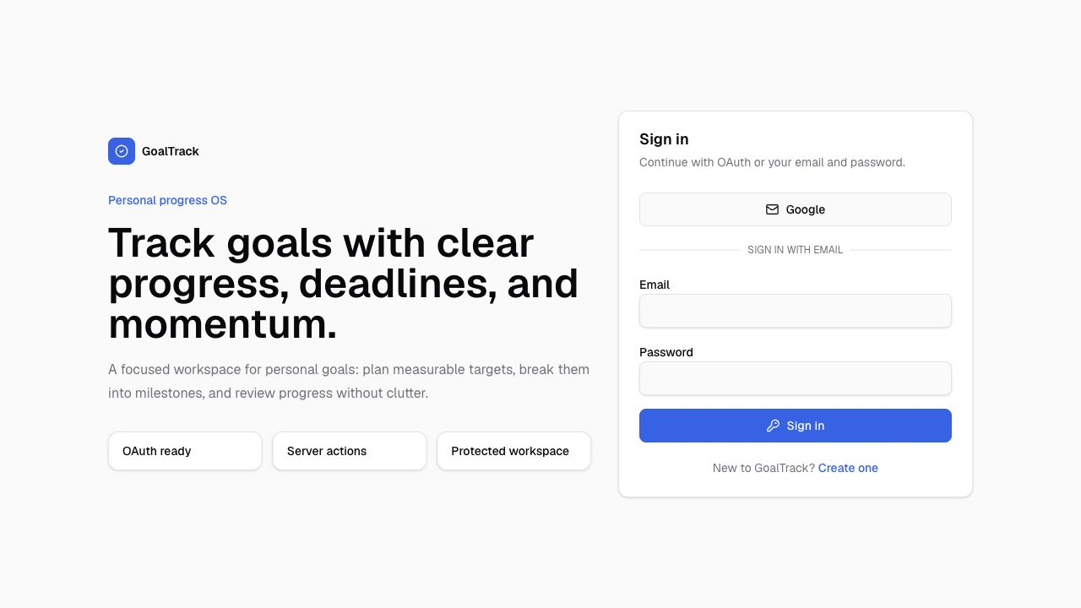
Մուտքի էջը՝ OAuth և էլեկտրոնային փոստով նույնականացման տարբերակներով
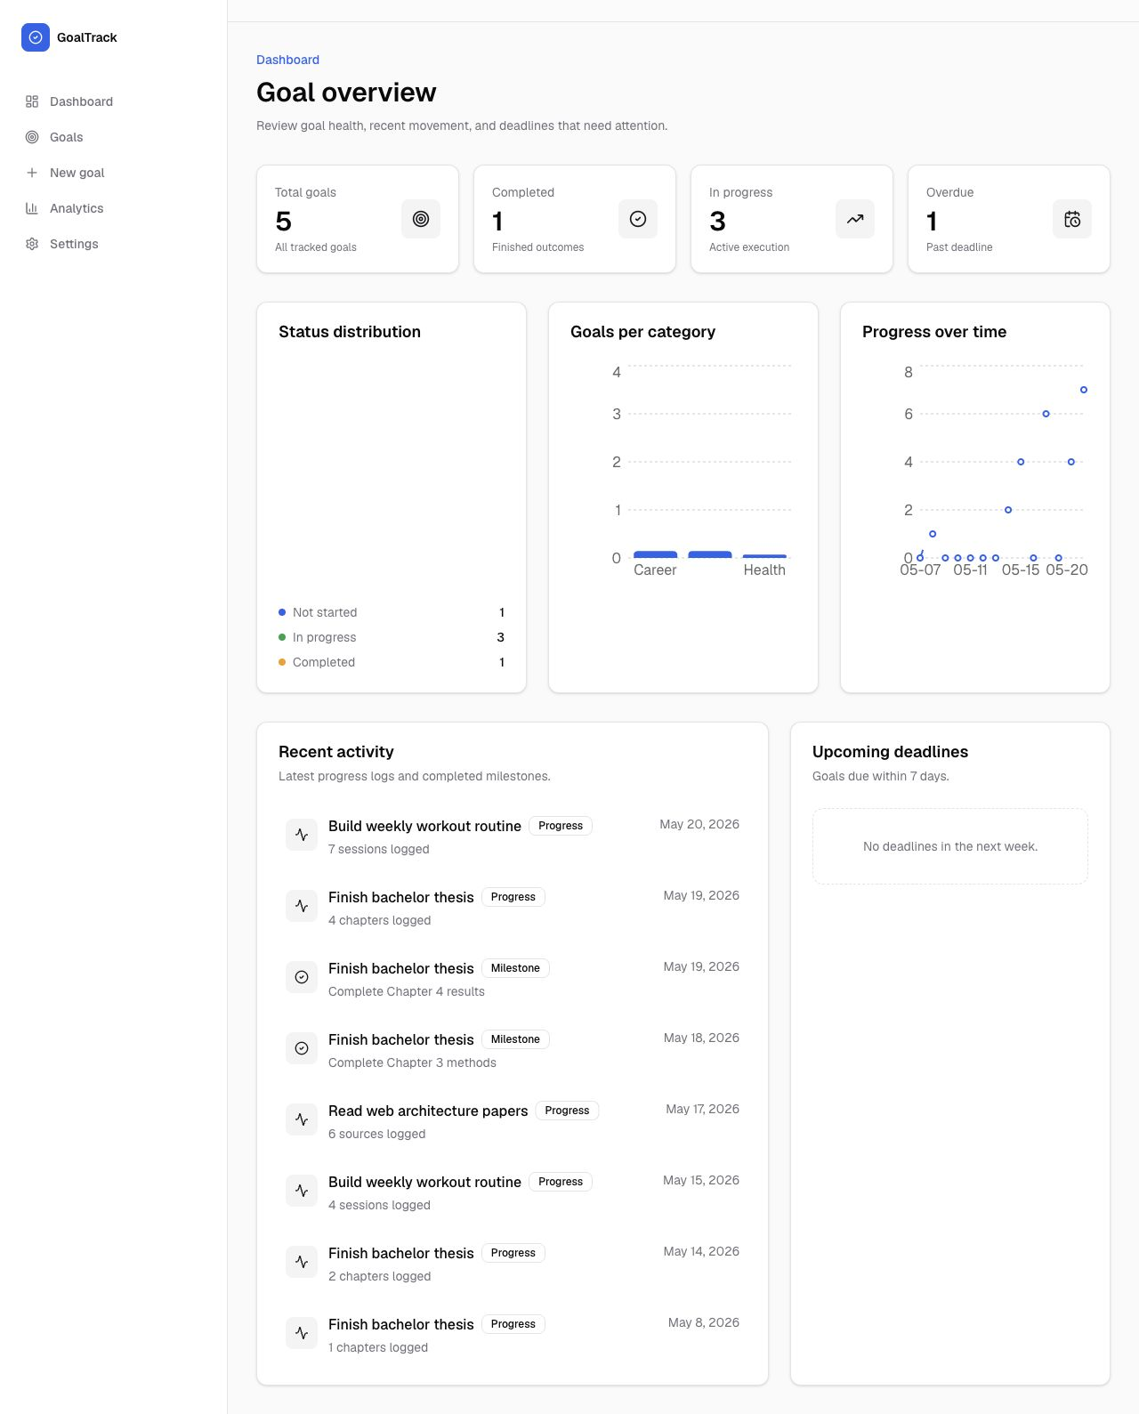
Dashboard էջը՝ նպատակների ընդհանուր վիճակագրությամբ, գրաֆիկներով և վերջին ակտիվությամբ
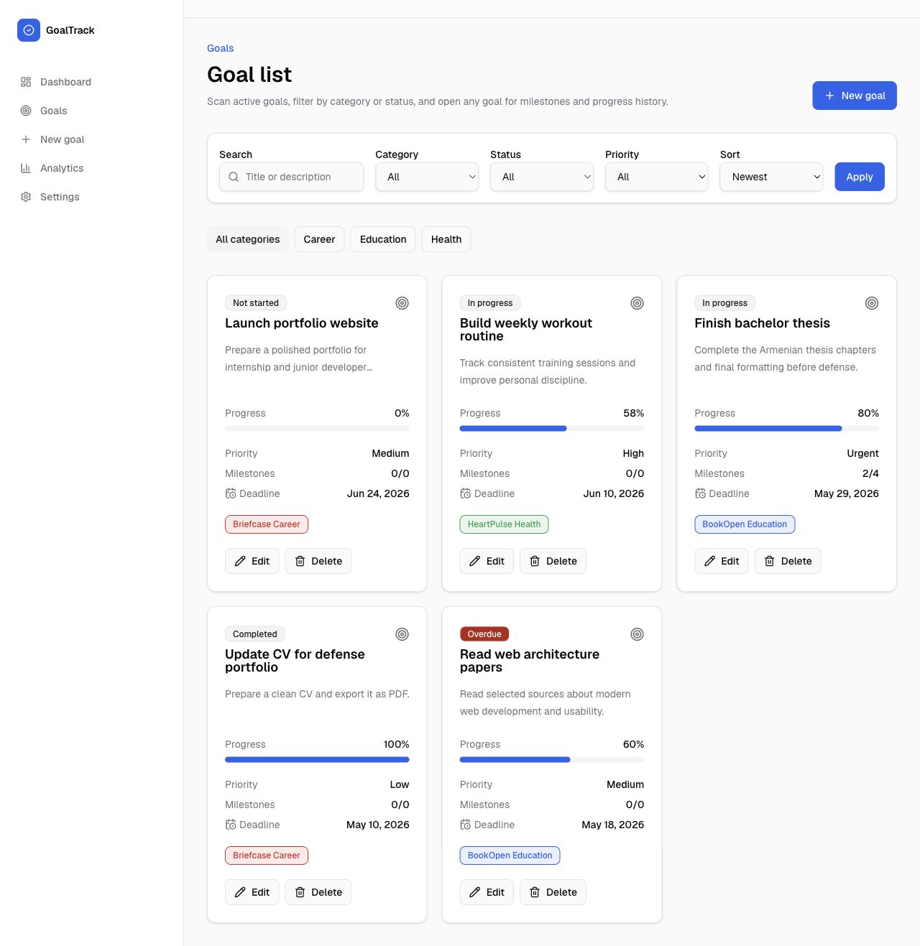
Նպատակների էջը՝ քարտային ներկայացմամբ, որոնման, ֆիլտրերի և տեսակավորման հնարավորություններով
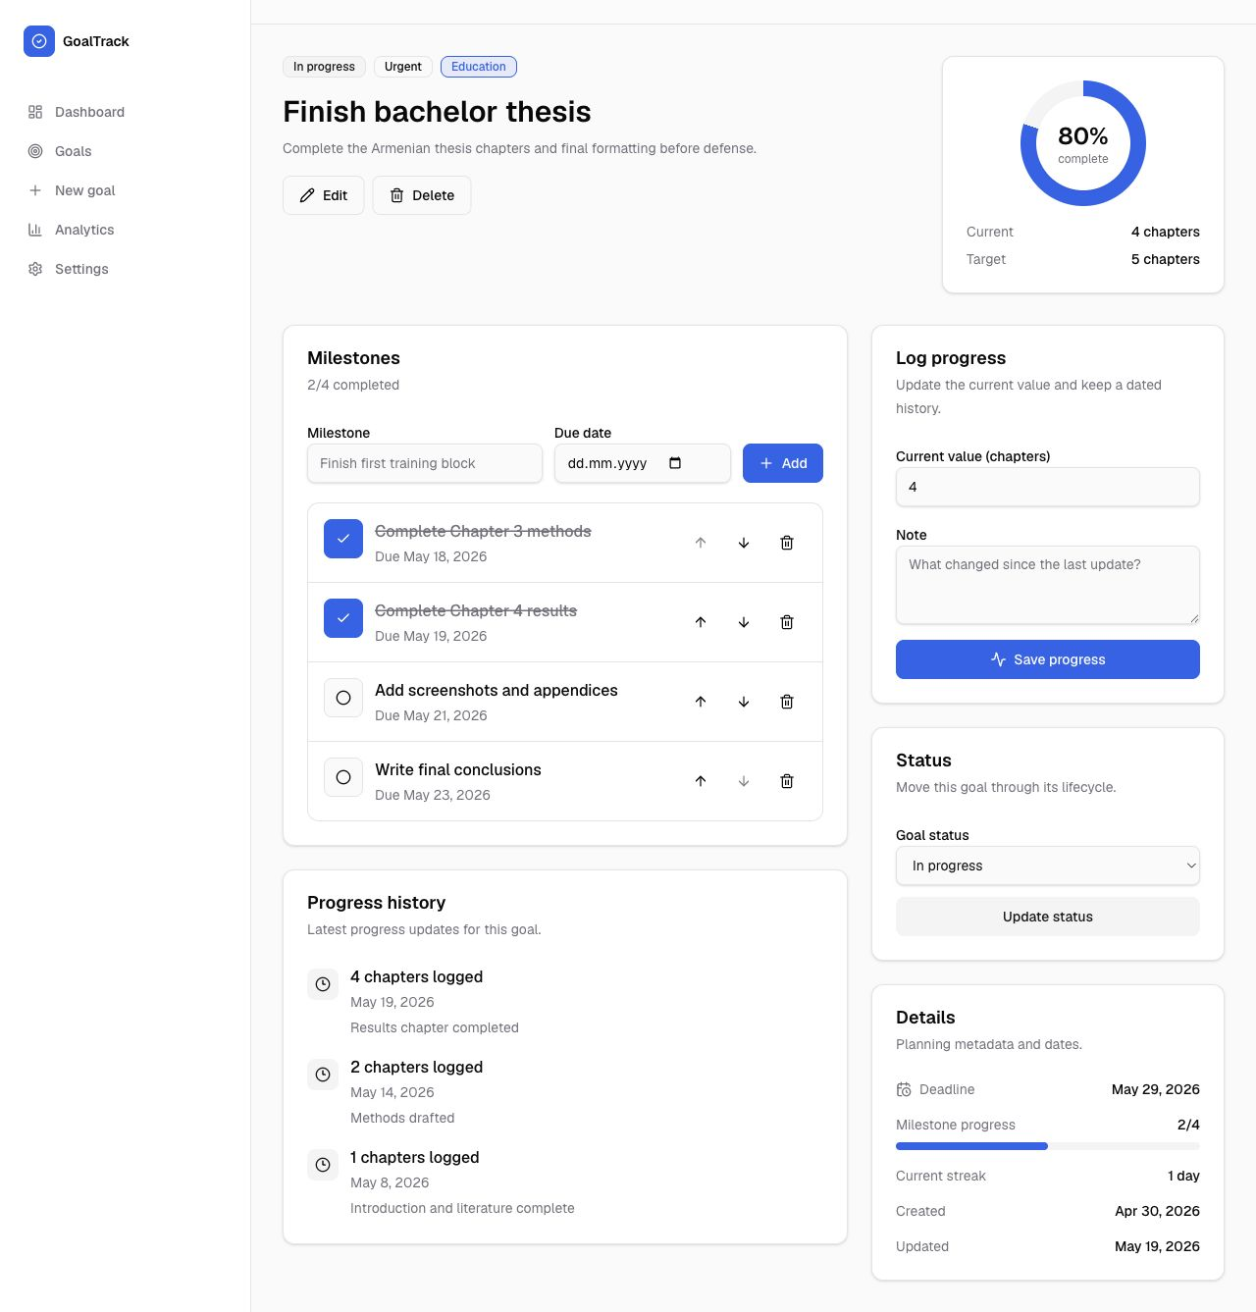
Նպատակի մանրամասների էջը՝ ենթանպատակներով, առաջընթացի գրանցմամբ և պատմությամբ
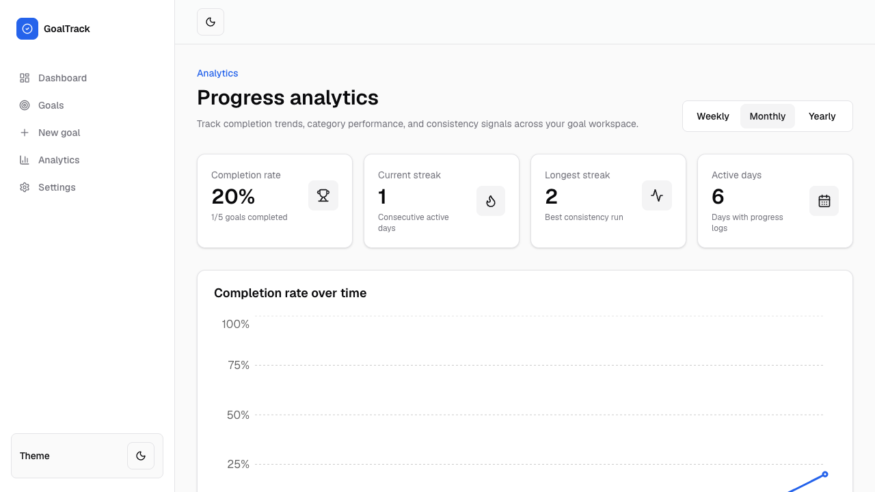
Analytics էջը՝ completion rate-ի, streak ցուցանիշների և կատեգորիաների վերլուծությամբ
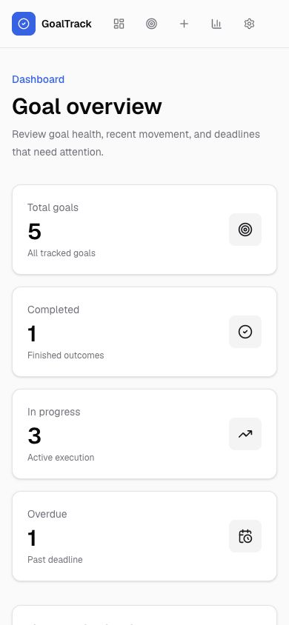
Dashboard էջի mobile տարբերակը՝ responsive դասավորության ստուգման համար

ՀԱՎԵԼՎԱԾ 2. ՕԳՏԱՏԻՐՈՋ ՀՈՍՔ ԵՎ WIREFRAME-ԵՐ
chapterՀԱՎԵԼՎԱԾ 2. ՕԳՏԱՏԻՐՈՋ ՀՈՍՔ ԵՎ WIREFRAME-ԵՐ 0 2.
Այս հավելվածում ներկայացված են օգտագործման փորձի նախագծային նյութերը՝ օգտատիրոջ հիմնական հոսքը և սկզբնական wireframe-երը։ Դրանք լրացնում են Հավելված 1-ում ներկայացված էկրանապատկերները. եթե էկրանապատկերները ցույց են տալիս համակարգի վերջնական տեսքը, ապա այս նյութերը ցույց են տալիս այն նախագծային տրամաբանությունը, որով միջերեսը կապվել է աշխատանքի խնդրի, մեթոդների և ծրագրային արդյունքի հետ։
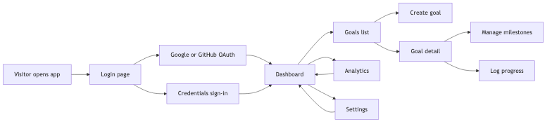
Օգտատիրոջ հիմնական հոսքը՝ մուտքից դեպի dashboard, նպատակների կառավարում, analytics և settings էջեր
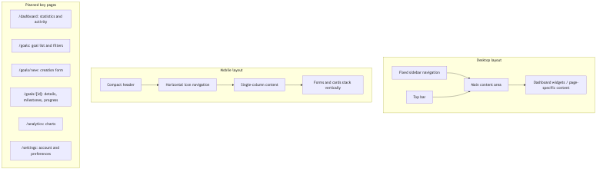
Desktop և mobile wireframe-երը՝ հիմնական էջերի կառուցվածքային պլանով

